**Profesionālās izglītības kometences centrs „Rīgas Valsts tehnikums”**

Izglītības programma: Programmēšana

**KVALIFIKĀCIJAS DARBS**

**Rīgas Valsts tehnikuma macību procesu pārvaldības sistēma**

Paskaidrojošais raksts 65 lpp.

Audzēknis: K. Kutuzovs

Vadītajs: J. Matvejeva

Normu kontrole: O. Sabanska

**Rīga  
2021**

**ANOTĀCIJA**

Šajā kvalifikāciju darbā ir aprakstīts mācību procesu pārvaldes sistēmas izstrādāšanas process speciāli Rīgas Valsts tehnikumam. Sistēma piešķir iespēju glabāt datus, kas ir saistīti ar mācību procesu, tādi kā grupu, skolnieku, skolotāju sarakstu un tā tālāk. Tāpat sistēma ļauj iereģistrēt ar dokumentu palīdzību mācību notikumus, tādus kā novērtējumu izstādīšanu, mācību grāmatošanu, skolnieku rīkošanās uz apmācību, mācību saraksta salikšanu un tā tālāk. Sistēmā ir klāt informatīva tablo, uz kuru lietotājs, ar atbilstošo piekļūšanas līmeni, var izvest informāciju. Vienkāršs skolnieks var paskatīties savējos novērtējumus un iepazīsies ar stundas sarakstu. Sistēma ir izstrādāta uz 1С:Uzņēmums platformas.

Kvalifikācijas darbs satur sevī ievadu, uzdevuma nostādne, prasību specifikācija, izvēlas izstrādāšanas tehnoloģiju aprakstu, modelēšanu un programmas nodrošinājuma projektēšanu, datu struktūras aprakstu, lietotāja vadību, slēdzienu un pielikumus. Ievadā ir aprakstīta vienotas mācību datu bāzes neesamības, kā arī daudzveidības un individuālu īpatnību uzskaites neesamības pie mācību procesu pārvaldes sistēmu izvēles aktuāla problēma. Uzdevuma nostādnē ienāk liktā uzdevuma konkrētais formulējums. Prasību specifikacijas ienāk funkcionālas un nefunkcionālas prasības, ka arī ieejas un izejas informācijas apraksts. Izvēlas izstrādāšanas tehnoloģiju aprakstā būs aprakstīti tehnoloģijas, kuras ir izmantojamas izstrādāšanas procesā un uzdevumi, kurus tie lemj. Modelēšanas un programmas nodrošinājuma projektēšanas nodalījumā ir dota sistēmas arhitektūra ar attēliem, ER modelis ar aprakstītiem sakariem, datu bāzes arhitēktūras shēma. Datu struktūras aprakstā ir notēlota datu bāzes relāciju shēma, kā arī tabulu struktūra ar aprakstu, kurš satur tipus un datu garuma norādījumus. Lietotāja vadībā ir norādītas sistēmas aparatūras prasības, sistēmas instalācijas un tās palaišana instrukcīja, kā arī ir dots programmas apraksts, kurš skaidro kā pareizi viņu izmantot. Slēdzienā aprakstīts kas tika realizēts arī nākamais attīstības plāns. Testu piemērā ir dots darba ar sistēmu piemēru detāls apraksts.

Kvalīfikācijas darba apraksts sastāv no 65 lpp., kuros ienāk 54 attēli, 13 tabulas un 1 pielikums. Pielikums satur divus attēlus ar datu izvādes maketiem priekš stundu sarakstu un vērtējumu/kavējumu izvadei.

**АННОТАЦИЯ**

В этой квалификационной работе описан процесс разработки системы управления учебным процессом специально для Рижского Государственного техникума. Система предоставляет возможность хранить данные, связанные с учебным процессом, такие как список групп, учеников, учителей и т.д. Также система позволяет регистрировать с помощью документов учебные события, такие как выставление оценок, проведение уроков, поступление учеников на обучение, составление расписания уроков и т.д. В системе присутствует механизм информационного табло, на которое пользователь, с соответствующим уровнем доступа, может выводить информацию. Простой ученик может посмотреть свои оценки и ознакомится с расписанием. Система разработана на платформе 1С:Предприятие.

Пояснительная записка квалификационной работы содержит в себе введение, постановку задания, спецификация требований, описание выбранных технологий разработки, моделирование и проектирование программного обеспечения, описание структуры данных, руководство пользователя, заключение и приложения. Во введении описана актуальная проблема отсутствия единой учебной базы данных, а также отсутствия разнообразия и учета индивидуальных особенностей при выборе систем управления учебным процессом. В постановке задания будет указаны задачи, которые система будет решать. В спецификации требований входят функциональные и нефункциональные требования, а также входная и выходная информация. В описании выбранных технологий разработки будет описаны, используемые в процессе разработки технологии, и задачи, которые они решают. В разделе моделирования и проектирования программного обеспечения дана архитектура системы с изображениями, которые находятся в приложении, ER модель с описанными связями. В описании структуры данных изображена реляционная схема базы данных, а также структура таблиц с описанием, которое содержит типы и указания длины данных. В руководстве пользователя указаны системные требования аппаратуры, инсталяция системы и её запуск, а также дано описание программы, которое объясняет как правильно её использовать. В заключении описано что было реализовано и будущий план развития. В тестовом примере дано детальное описание примеров работы с системой.

Описание кваликафикационной работы состоит из 65 стр., в которые входят 54 изображения, 13 таблиц и 1 приложение. Приложение содержит два изображения с макетами вывода данных для вывода расписания и оценок/прогулов.

SATURS

IEVADS 5

1. UZDEVUMA NOSTĀDNE 6

2. PRASĪBU SPECIFIKĀCIJA 7

2.1. Ieejas un izejas informācijas apraksts 7

2.1.1. Ieejas informācijas apraksts 7

2.1.2. Izejas informācijas apraksts 10

2.2. Funkcionālās prasības 11

2.3. Nefunkcionālās prasības 19

3. UZDEVUMA RISINĀŠANAS LĪDZEKĻU IZVĒLES PAMATOJUMS 20

4. PROGRAMMATŪRAS PRODUKTKA MODELĒŠANA UN PROJEKTĒŠANA 22

4.1. Sistēmas struktūras modelis 22

4.1.1. Sistēmas arhitektūra 22

4.1.2. Sistēmas ER modelis 25

4.2. Funkcionālais sistēmas modelis 29

4.2.1. Datu plūsmu modelis 29

5. DATU STRUKTŪRU APRAKSTS 35

6. LIETOTĀJA CEĻVEDIS 42

6.1. Sistēmas prasības aparatūrai un programmatūrai 42

6.2. Sistēmas instalācija un palaišana 42

6.3. Programmas apraksts 44

6.4. Testa piemērs 56

NOBEIGUMS 63

INFORMĀCIJAS AVOTI 64

PIELIKUMI 65

1. pielikums. Datu izvādes maketi 65

# IEVADS

Mūsdienīga pasaule jau sen dzīvo informatīvu tehnoloģiju laikmetā. Viens no galvenajiem procesiem, kas nosaka pāreju cilvēce jaunā ērā - kopēja ciparuvizācija visus datus, tas ir atraidījums no papīriem un citu informācijas nesēju ciparu nesēju labumā. Pie tādas pieejas ir liels daudzums acīmredzamu plusus, tādus kā ērtāka datu sistematizācija, datu glabāšanas drošums un ātras datu izlases un analīzes iespēja. Augstāk aprakstīti nosacījumi padara vitāli par nepieciešamu datus izlases un pārvaldes jaunu sistēmu izstrādāšanu. Studējot šo jautājumu es sapratu, ka mūsējā valstī nav izlases un pārvaldes datu kopējas sistēmas mācību aizvešanām, kura skāra gan mācību procesu, gan administratīvu pārvaldi. Mums ir MyKoob un EStudijas sistēmas, bet vini attiecas tikai pret mācību procesu un izdarīti tikai skolniekiem, to vecākiem un skolotājiem. Šīs sistēmas, būtībā, ir tikai ērti interfeisi, kas ļauj analizēt un izmainīt datus tikai saistīti ar mācību progresu. Tāpat šīs sistēmas ir ērts komunikācijas veids augstāk aprakstītu aktoriem. Pamatojoties uz dotajai informācijai es pieņēmu lēmumu paradīt sistēmu, kura apvienoja sevī mācību un administratīvu aspektus manējās mācību aizvešanas, Rīgas Valsts tehnikumam, dzīves. Dotā sistēma tiks pieprasīta gan skolniekiem un skolotājiem, gan nodalījumuvadītājiem, mācību administratoriem un administratīvu darbiniekiem. Es tāpat skaitu, ka katra mācību aizvešana pa savu ir unikāla, tādēļ es domāju vajadzīgs uzsvērt unikālumu personiski, specializēti uz konkrētām mācību aizvešanām, programmām, ja ir tāda iespēja. Šajā gadījumā tāda iespēja ir.

Sistematizēti pārskaitīšu manējās sistēmas plusis, salīdzinājumā ar līdzīgiem:

* Mācību un administratīva aspekta apvienība;
* Plaša funkcionalitate;
* Unikāla programma ir speciāli vienai mācību aizvešanai;
* Lokāla ražošana (atšķirībā no MyKoob);

# UZDEVUMA NOSTĀDNE

Kvalifikācijas darba uzdevums ir izstrādāt macību un administratīvo procesu pārvaldības sistēmu mācību aizvešanai „Rīgas Valsts tehnikums”. Ar šīs sistēmas palīdzību studenti varēs paskatīties savējos vērtējumus un stunduu sarakstu, kā arī izlasīt svarīgu informāciju un apziņošanas par pasākumiem. Skolotāji varēs pavadīt mācības, izstādīt vērtējumus un kavejumus. Nodaļas vadītāji varēs pārvaldīt grupu un nodalījumu sastāvu, salikt stundu sarakstu, kā arī izmantot skolotāja funkcionalitati. Mācību procesa administratori varēs salikt mācību programmas un iecelt tās nodalījumiem, noformēt dokumentus par ieskaitīšanu uz apmācību un studentu izņēmumu, iecelt skolotājus uz vadību ar grupām un nodalījumiem, pieņemt uz darbu līdzstrādniekus un atbrīvot tos, rediģēt izsludināšanu tabulu kā arī rediģēt novērtējumu un kavējumu tabulas ar ne štatu metodēm, kā arī izmantot nodaļas vaditaja funkcionalitati. Administratoram ir pilnas tiesības uz absolūti jebkādām darbībām sistēmā. Tāpat viņš var radīt un rediģēt lietotājus un to lomas. Ja ir nepieciešamība, administratoram ir piekļūšana pie programmiska koda un viņa redakcijas.

Rīgas Valsts tehnikumam macību un administratīvo procesu pārvaldības sistēmai ir jāizpilda vairākas funkcionalitātes:

* tīmekļa lietojumprogrammas datu – studentu, skolotaju, grupu, nodaļu, macību programmu, macību stundu, notikumu, kavējumu, atzimju, ieskaitītu uz apmacību, atbrivotu vai izslēgtu – pievienošana, rediģēšana, apstrade un dzēšana;
* Jaunu lietotāju veidošana, rediģēšana un dzēšana;
* Dokumentu noformējums par mācību grāmatošanu pa ērtu formu;
* Vērtējumu un kavejumu izstādīšana, rediģēšana un dzēšana;
* Vērtējumu un kavējumu caurskatīšana;
* Dokumentu noformējums par svarīgiem administratīviem notikumiem - paņēmiens uz darbu, atlaišanu, ieskaitīšana uz apmācību, izņēmumu no mācību aizvešanas;

# PRASĪBU SPECIFIKĀCIJA

## Ieejas un izejas informācijas apraksts

### Ieejas informācijas apraksts

* Informācija par lietotāju, kas ievada administrators un kas sastav no:
  + lietotājvārda, kas ir simbolu virkne, ne garāka par 50 simboliem;
  + paroles, kas ir simbolu virkne, ne garāka par 35 simboliem;
  + pilna varda un uzvarda, kas ir simbolu virkne, garums nav ierobežots:
  + autitefikācijas veids, kuru var izvēlēties no piedāvātiem sistēmai;
  + loma/lomas, kura var izvēlēties no piedāvātiem sistēmai;
* Informācija par studentu, ko ievada macību processa administrātors un ka sastav no:
  + varda un uzvarda, kas ir simbolu virkne, ne garāka par 50 simboliem;
  + dzimte, kura var izvēlēties no piedāvātiem sistēmai;
  + dzimšanas datums, kas ir datums formātā dd.mm.gggg.;
  + grupa, kura var izvēlēties no esojošiem datubazē;
  + macību gads, kas ir skaitlis ne garāks par 1 ciparu;
* Informācija par jauno darbinieku(skolotajs, darbinieks), ko ievada macību processa administrātors un ka sastav no:
  + varda un uzvarda, kas ir simbolu virkne, ne garāka par 50 simboliem;
  + dzimte, kura var izvēlēties no piedāvātiem sistēmai;
  + dzimšanas datums, kas ir datums formātā dd.mm.gggg.;
  + subjekta tips, kuru var izvēlēties no piedāvātiem sistēmai;
  + amats, kas ir simbolu virkne, ne garāka par 40 simboliem;
  + macību priekšmētu saraksts, kas ir saraksts no macību priekšmetiem, kuras var izvēlēties no esojošiem datubazē;
* Informācija par grupu, ko ievada macību processa administrātors un ka sastav no:
  + nosaukums, kas ir simbolu virkne, ne garāka par 10 simboliem;
  + grupas vadītājs, kuru var izvēlēties no esojošiem datubazē;
  + macību gads, kas ir skaitlis ne garāks par 1 ciparu;
  + nodaļa, kuru var izvēlēties no esojošiem datubazē;
  + macību programma, kuru var izvēlēties no esojošiem datubazē;
  + studenti, kas ir saraksts no studentiem, kuras var izvēlēties no esojošiem datubazē;
  + macību priekšmētu saraksts, kas ir saraksts no macību priekšmetiem, kuras var izvēlēties no esojošiem datubazē;
* Informācija par nodaļu, ko ievada macību processa administrātors un ka sastav no:
  + nosaukums, kas ir simbolu virkne, ne garāka par 50 simboliem;
  + nodaļas vaditajs, kas ir skolotajs un kuru var izvēlēties no esojošiem datubazē;
  + grupas, kas ir saraksts no grupam, kuras var izvēlēties no esojošiem datubazē;
  + macību programmas, kas ir saraksts no macību programmam, kuras var izvēlēties no esojošiem datubazē;
* Informācija par macību programmu, ko ievada macību processa administrātors un ka sastav no:
  + nosaukums, kas ir simbolu virkne, ne garāka par 50 simboliem;
  + programmas kopa, kas ir simbolu virkne, ne garāka par 50 simboliem;
  + programmas veids, kas ir simbolu virkne, ne garāka par 80 simboliem;
  + iepriekšeja izglītība, kas ir simbolu virkne, ne garāka par 50 simboliem;
  + iegāstamā kvalifikācija, kas ir simbolu virkne, nav ierobēžots;
  + macību ilgums, kas ir skaitlis ne garāks par 1 ciparu;
  + nodaļa, kuru var izvēlēties no esojošiem datubazē;
  + macību priekšmētu saraksts, kas ir saraksts no macību priekšmetiem, kuras var izvēlēties no esojošiem datubazē;
  + prakses darbibas, kas ir saraksts no nosaukumiem, kuras ir simbolu virkne, nav ierobēžots;
* Informācija par macību priekšmetiem, ko ievada macību processa administrātors un ka sastav no:
  + nosaukums, kas ir simbolu virkne, ne garāka par 30 simboliem;
  + tips, kurš var izvēlēties no piedāvātiem sistēmai;
* Informācija par notikumiem, ko ievada macību processa administrātors un ka sastav no:
  + nosaukums, kas ir simbolu virkne, ne garāka par 60 simboliem;
  + datums, kas ir datums formātā dd.mm.gggg.;
  + īss apraksts, kas ir simbolu virkne, ne garāka par 200 simboliem;
  + pilns apraksts, kas ir simbolu virkne, nav ierobēžots;
* Lai saliktu sarakstu uz noteiktu dienu noteiktai grupai, kuru saliek macību processa administrātors, jāieved:
  + Nedēļas diena, kura var izvēlēties no piedāvātiem sistēmai;
  + grupa, kuru var izvēlēties no esojošiem datubazē;
  + nākamo datu salikumu vajadzīgs ievest tikkārt, cik stundas būs ieceltajā dienā:
    - macību priekšmēts, kuru var izvēlēties no esojošiem datubazē;
    - kabineta numurs, kas ir skaitlis ne garāks par 5 ciparu;
    - skolotajs, kuru var izvēlēties no esojošiem datubazē;
* Lai atbrīvot darbinieka/skolotaja vai izslēgt studentu, ar ko nodarbojas macību processa administrātors, jāieved:
  + subjekta tips, kuru var izvēlēties no piedāvātiem sistēmai;
  + skolotajs/students/darbinieks, kuru var izvēlēties no esojošiem datubazē;
  + celonis, kas ir simbolu virkne, ne garāka par 150 simboliem;
* Lai nogrāmatot stundu ar iespēju izstādīt vērtējumus un kavējumus, ar ko nodarbojas skolotajs vai nodaļas vadītājs, jāieved:
  + datums, kas ir datums formātā dd.mm.gggg.;
  + skolotajs, kuru var izvēlēties no esojošiem datubazē;
  + grupa, kuru var izvēlēties no esojošiem datubazē;
  + priekšmets, kuru var izvēlēties no esojošiem datubazē;
  + stundas numurs, kabineta numurs, kas ir skaitlis ne garāks par 2 ciparu;
  + temats un mājas darbs, kas ir simbolu virkne, nav ierobēžots;
  + lai izstādīt vērtējumus un kavējumus tabulā ar studentiem jāieved:
    - atzime, kuru var izvēlēties no piedāvātiem sistēmai;
    - kavējums vai attaisnotais kavējums, kuram ir divi stavokli „Jā” un „Nē”
* Lai saņemt datus par sekmēm, ko var izdarīt jebkāds lietotājs, jāieved:
  + perioda sākums, kas ir datums formātā dd.mm.gggg.;
  + perioda beigums, kas ir datums formātā dd.mm.gggg.;
  + mācību priekšmets, kuru var izvēlēties no esojošiem datubazē;
  + students, kuru var izvēlēties no esojošiem datubazē;
  + jāizvele, vai jums vajāgi kavējumi, vai atzimes;

### Izejas informācijas apraksts

* pēc studenta datu apstrādes, viņa vārds un uzvārds ir izvedams sarakstā „Studenti” atbilstošajā ierakstā tabulā „Grupa”;
* pēc macību programma datu apstrādes, viņa nosaukums ir izvedams sarakstā „Macību programmas” atbilstošajā ierakstā tabulā „Nodaļas”;
* pēc notikumu datu apstrādes, īss apraraksts par atbisltošō notikumu ir izvedams uz informācijas paneli;
* pēc dokumenta „stundu saraksta viedošāna” apstrades, lietotājs var saņemt stundu sarakstu priekš atbilstošāja studenta vai grupa, ja izmantot funkcīju „saņemt stundu sarakstu”;
* ja izmantot pieprasījumu „saņemt datus par sekmēm”, saskaņā ar datiem, kas ir ievesti caur dokumentu „stundas grāmatošana”, lietotājs var saņemt tabulu ar datiem pār atzimiem vai kavējumiem pār atbislošu periodu;
* pēc dokumenta „dokuments par atlaišanu/izņēmumu” apstrades, dati par atbilstošaju studentu/skolotāju/darbinieku tiek izdzēstas no atbistošas tabulas;

## Funkcionālās prasības

Macību procesa administrātors tālāk macProcVad.

Lietotājs tālāk liet.

1. Jauna lietotāja veidošana;
   1. Administrātorām jābut iespēja veidot jaunus litotājus ar lietotājvārdu, parole un pilnīgu vārdu;
   2. Administrātoram jābut iespēja izvēlēt lietotāja autorizēšanas veidu (parasta autorizēsana vai operacījassistēmas autorizēšana);
   3. Administrātoram jābut iespēja atļaut vai aizliegt lietotājam mainīt parole;
   4. Administrātoram jābut iespēja izdot lietotājam lomu salikumu.
2. Lietotāju autorizēšana;
   1. Lietotājam jābut iespēja autorizēties ar savu lietotājvārdu un parole;
   2. Ja lietotāja autorizācijas veids ir operacījassistēmas autorizēšana, lietotājam jābut iespēja autorizēties bēz lietotājvārdu un parole;
   3. Ja lietotājam atļauts mainīt parole, lietotājam jābut tada iespēja;
   4. Ja lietotājam ailegts mainīt parole, lietotājam jābut neiespējams to darīt.
3. Lietotāja datus izmaiņas;
   1. Administrātoram jābut iespēja mainīt lietotāja datus;
   2. Administrātoram jābut iespēja dzēst lietotājus;
   3. Administrātoram jābut iespēja mainīt lietotāja lomu salikumu.
4. Konstanta “Dirēktors” - jāglabā informāciju pār direktora vārdu un uzvārdu;
   1. Administrātoram/macProcVad. jābut iespēja mainīt konstantu “Dirēktors”;
   2. Liet. Jābut iespēja izlasīt datus konstantē „Dirēktors”.
5. Katalogs „Studenti” - jāglabā informāciju pār studentiem;
   1. Administrātoram/macProcVad. jābut iespēja veidot jaunus ierakstus katalogā „Studenti”;
   2. Administrātoram/macProcVad. jābut iespēja maīnīt ierakstus katalogā „Studenti”;
   3. Administrātoram/macProcVad. jābut iespēja dzēst ierakstus katalogā „Studenti”;
   4. Lietotājiem jābut iespēja lasīt informāciju no kataloga „Studenti”;
   5. Jauna ieraksta veidošana katalogā „Studenti” laikā sistemai jāparbaudīt, vai ir tads students datubāze un ja ir - atcelt viedošanu un izdot brīdinājumu;
   6. Jauna ieraksta veidošana katalogā „Studenti” laikā sistemai jāieraksta datus par studentu atbilstošaja ierakstā katalogā „Grupas”;
   7. Sistēmai jānoraida atstarpes sākumā un beigumā simbolu virknē rekvizīta “Vārds Uzvārds”.
6. Katalogs „Skolotaji” - jāglabā informāciju pār skolotājiem;
   1. Administrātoram/macProcVad. jābut iespēja veidot jaunus ierakstus katalogā „Skolotaji”;
   2. Administrātoram/macProcVad. jābut iespēja maīnīt ierakstus katalogā „Skolotaji”;
   3. Administrātoram/macProcVad. jābut iespēja dzēst ierakstus katalogā „Skolotaji”;
   4. Lietotājiem jābut iespēja lasīt informāciju no kataloga „Studenti”;
   5. Jauna ieraksta veidošana katalogā „Skolotaji” laikā sistemai jāparbaudīt, vai ir tads skolotājs datubāze un ja ir - atcelt viedošanu un izdot brīdinājumu;
   6. Sistēmai jānoraida atstarpes sākumā un beigumā simbolu virknē rekvizītā “Vārds Uzvārds”.
7. Katalogs „Grupas” - jāglabā informāciju pār grupam;
   1. Administrātoram/macProcVad./nodaļas vaditajiem jābut iespēja veidot jaunus ierakstus katalogā „Grupas”;
   2. Administrātoram/macProcVad./nodaļas vaditajiem jābut iespēja maīnīt ierakstus katalogā „Grupas”;
   3. Administrātoram/macProcVad./nodaļas vaditajiem jābut iespēja dzēst ierakstus katalogā „Grupas”;
   4. Lietotājiem jābut iespēja lasīt informāciju no kataloga „Grupas”;
   5. Jauna ieraksta veidošana katalogā „Grupas” laikā sistemai jāparbaudīt, vai ir tada grupa datubāze un ja ir - atcelt viedošanu un izdot brīdinājumu;
   6. Sistēmai jānoraida atstarpes sākumā un beigumā simbolu virknē rekvizītā “Grupas nosaukums”;
   7. Ja rekvizīta “Grupas vadītājs” ir izvelēts skolotajs, sistēmai jāieraksta grupas nosaukumu rekvizītā „Grupa kas vēd” atbilstošaja ierakstā katalogā „Skolotaji” un skolotaja vardu rekvizītā „Grupa vaditājs” atbilstošajiem ierakstiem katalogā „Studenti”.
8. Katalogs „Nodaļas” - jāglabā informāciju pār mācību nodaliem;
   1. Administrātoram/macProcVad./nodaļas vaditajiem jābut iespēja veidot jaunus ierakstus katalogā „Nodaļas”;
   2. Administrātoram/macProcVad./nodaļas vaditajiem jābut iespēja maīnīt ierakstus katalogā „Nodaļas”;
   3. Administrātoram/macProcVad./nodaļas vaditajiem jābut iespēja dzēst ierakstus katalogā „Nodaļas”;
   4. Nodaļas vaditājiem/macProcVad./Administratoram jābut iespēja lasīt informāciju no kataloga „Nodaļas”;
   5. Jauna ieraksta veidošana katalogā „Nodaļas” laikā sistemai jāparbaudīt, vai ir tada nodaļa datubāze un ja ir - atcelt viedošanu un izdot brīdinājumu;
   6. Sistēmai jānoraida atstarpes sākumā un beigumā simbolu virknē rekvizītā “Nosaukums”;
   7. Ja lietotājs pieliek jaunu ierākstu tabulai “Nodaļas grupas”, sistemai jāparbaudīt, vai ir aizpilditi abi rekvizīti „Grupa” un „Macību programma” un ja nav - atcelt viedošanu un izdot brīdinājumu;
   8. Ja tika pielikts jauns ieraksts tabulā “Nodaļas grupas”, sistēmai jāieraksta nodaļas nosaukumu rekvizītā “Nodaļa” un macību programmu nosaukumu rekvizītā “Macību programma” atbilstošajiem ierakstiem katalogā „Grupas”.
9. Katalogs “Mācību programmas” - jāglabā informāciju pār mācību programmam;
   1. Administrātoram/macProcVad. jābut iespēja veidot jaunus ierakstus katalogā „Macību programmas”;
   2. Administrātoram/macProcVad. jābut iespēja maīnīt ierakstus katalogā „Macību programmas”;
   3. Administrātoram/macProcVad. jābut iespēja dzēst ierakstus katalogā „Macību programmas”;
   4. Nodaļas vaditājiem/macProcVad./Administratoram jābut iespēja lasīt informāciju no kataloga „Macību programmas”;
   5. Sistēmai jānoraida atstarpes sākumā un beigumā simbolu virknē rekvizītā “Nosaukums”;
   6. Jauna ieraksta veidošana katalogā „Macību programmas” laikā sistemai jāparbaudīt, vai ir tada macību programma datubāze un ja ir - atcelt viedošanu un izdot brīdinājumu;
   7. Ja rekvizīta “Nodaļa” ir izvelēta nodaļa, sistēmai jāieraksta macību programmas nosaukumu tabulā „Macību programmas” atbilstošaja ieraksta katalogā „Nodaļas”;
   8. Ja tika pielikts jauns ieraksts tabulā “Macību priekšmēti” un norādīts, uz kādiem apmācības gadiem pēta dotos priekšmetus, sistēmai jāieraksta priekšmēta nosaukumu tabulā “Macību priekšmēti” atbilstošajiem ierakstiem katalogā „Grupas”.
10. Katalogs „Macību prieksmeti” - jāglabā informāciju pār mācību prieksmetiem;
    1. Administrātoram/macProcVad. jābut iespēja veidot jaunus ierakstus katalogā „Macību prieksmeti”;
    2. Administrātoram/macProcVad. jābut iespēja maīnīt ierakstus katalogā „Macību prieksmeti”;
    3. Administrātoram/macProcVad. jābut iespēja dzēst ierakstus katalogā „Macību prieksmeti”;
    4. MacProcVad./Administratoram jābut iespēja lasīt informāciju no kataloga „Macību prieksmeti”;
    5. Sistēmai jānoraida atstarpes sākumā un beigumā simbolu virknē rekvizītā “Priekšmēta nosaukums”;
    6. Jauna ieraksta veidošana katalogā „Macību prieksmeti” laikā sistemai jāparbaudīt, vai ir tads priekšmēts datubāze un ja ir - atcelt viedošanu un izdot brīdinājumu.
11. Katalogs „Darba personals” - jāglabā informāciju pār darbinikiem;
    1. Administrātoram/macProcVad. jābut iespēja veidot jaunus ierakstus katalogā „Darba personals”;
    2. Administrātoram/macProcVad. jābut iespēja maīnīt ierakstus katalogā „Darba personals”;
    3. Administrātoram/macProcVad. jābut iespēja dzēst ierakstus katalogā „Darba personals”;
    4. MacProcVad./Administratoram jābut iespēja lasīt informāciju no kataloga „Darba personals”;
    5. Sistēmai jānoraida atstarpes sākumā un beigumā simbolu virknē rekvizītā “Vards Uzvards”;
    6. Jauna ieraksta veidošana katalogā „Darba personals” laikā sistemai jāparbaudīt, vai ir tads darbinieks datubāze un ja ir - atcelt viedošanu un izdot brīdinājumu.
12. Katalogs „Notikumi” - jāglabā informāciju pār notikumiem;
    1. Administrātoram/macProcVad. jābut iespēja veidot jaunus ierakstus katalogā „Notikumi”;
    2. Administrātoram/macProcVad. jābut iespēja maīnīt ierakstus katalogā „Notikumi”;
    3. Administrātoram/macProcVad. jābut iespēja dzēst ierakstus katalogā „Notikumi als”;
    4. Visiem liet. jābut iespēja lasīt informāciju no kataloga „Notikumi”;
    5. Sistēmai jānoraida atstarpes sākumā un beigumā simbolu virknē rekvizītā “Nosaukums”, “Īss apraksts”, “Pilns apraksts”.
13. Funkcīja “Stundu saraksta veidošana”;
    1. Administrātoram/macProcVad. jābut iespēja izmantot funkcīju “Stundu saraksta veidošana” kas dot iespēju veidot stundas sarakstu grupam;
    2. Ja funkcijās interfeisā ir izvelēta grupa un rekvizitā “Mac. prieksmēts” ir izvelēts preikšmēts, tad ja atbilstošājā ierakstā katalogā “Grupas” tabulā “Macību priekšmēti” ir ieraksta ar tadu priekšmetu un tadai ierakstai ir informācija rekvizitus “Skolotajs” un/vai “Kabinēta numurs”, tad sistēmai jāierakstīt atbilstošaju informāciju rekvizitus “Skolotajs” un/vai “Kab Nr.” funkcījas interfeisā;
    3. Funkcījai jāiraskta informāciju par stundas sarakstu reģistra “Stundu saraksts”;
    4. Pirms ieraksta sistēmai jāpārbauda, vai nav stundu tadā pašā kabinetā un tadā pašā stundas numura citai grupai un vai tadš pašs skolotajs jau nevēd stundu tadā pašā laika, un ja kads no šiem nosacījumiem – patiesība, atcelt funkcījas izpildīšanu un izdot brīdinājumu;
    5. Ja reģistra ir ierakstus pār citu stundu tadai pašai grupai tadā pašā laikā, sistēmai jādzest vecas ierākstus;
    6. No funkcījas interfeisā jābut iespēja saņemt saglabatu stundas sarakstu izvelētai grupai;
    7. No ierakstus katalogā “Studenti” un “Grupas” interfeisā jābut iespēja saņemt saglabatu stundas sarakstu atbilstošai grupai.
14. Funkcīja “Skolotāja/Darbinieka pieņemšana uz darbu”;
    1. Administrātoram/macProcVad. jābut iespēja izmantot funkcīju “Skolotāja/Darbinieka pieņemšana uz darbu” kas dot iespēju pievienot informāciju pār skolotāju vai darbinieku;
    2. Sistēmai jānoraida atstarpes sākumā un beigumā simbolu virknē rekvizītā “Vards Uzvards”;
    3. Funkcījas izpildēs laikā sistemai jāparbaudīt, vai ir tads darbinieks/skolotajs datubāze un ja ir - atcelt izpildīšanu un izdot brīdinājumu;
    4. Pēc funkcijas sekmīgu izpildīšanu sistemai jāpieliek ierakstu pār jauno skolotāju/darbinieku katalogā „skolotaji”/”darbinieki” un saglabāt dokumentu datubāzē;
    5. Administrātoram/macProcVad. jābut iespēja lasīt dokumentus “Skolotāja/Darbinieka pieņemšana uz darbu”;
    6. Administrātoram/macProcVad. jābut iespēja dzest dokumentus ” Skolotāja/Darbinieka pieņemšana uz darbu”;
    7. Administrātoram/macProcVad. jābut iespēja rediget dokumentus ” Skolotāja/Darbinieka pieņemšana uz darbu”;
    8. Ja izvelēts subjekta tips “Skolotājs”, lietotājam jābut iespēja pievienot ierakstus pār mācību priešmētiem, kuras vēd šis skolotājs un kabinēta numuru;
    9. Ja izvelēts subjekta tips “Skolotājs” un ir pievienoti ieraksti par pār macību priešmētiem, tad sistēmai japievieno atbilstošus ierakstus tabilā “Mācību priešmēti” atbilstošai ierakstai kataloga skolotāji.
15. Funkcīja “Atlaidīt/Izslēgt”;
    1. Administrātoram/macProcVad. jābut iespēja izmantot funkcīju “Atlaidīt/Izslēgt” kas dot iespēju izdzēst no datubāzes inforāmu par skolotāju vai darbinieku;
    2. Pēc funkcijas sekmīgu izpildīšanu sistemai jānodzest datus pār skolotāju/studentu/darbinieku no kataloga „Skolotāji”/”Studenti”/”Darba personāls” un ierakstīt datus par subjektu reģistrā „Atbrīvotie un izslēgtie” un saglabāt dokumentu datubāzē;
    3. Ja tiek skolotājs atbrivots no darba, sistemai jāparbaudīt, vai šis skolotājs stradājis par grupas vai nodaļas vaditaju un ja šis fakts ir paties – izdot bridinājumu pār to ;
    4. Administrātoram/macProcVad. jābut iespēja lasīt dokumentus “Par atlaišanu/izņēmumu”;
    5. Administrātoram/macProcVad. jābut iespēja dzest dokumentus ”Par atlaišanu/izņēmumu”;
    6. Administrātoram/macProcVad. jābut iespēja rediget dokumentus ”Par atlaišanu/izņēmumu”.
16. Funkcīja “Stundas grāmatošana”;
    1. Skolotajiem/nodaļas vaditajiem jābut iespēja izmantot funkcīju “Stundas grāmatošana” kas dot iespēju registrēt stundas datubāzē un izlikt atzimēs vai kavējumos vai attaistotas kavējumos;
    2. Funkcījas izpildēs laikā sistemai jāparbaudīt, vai ir tada stunda stundas sarakstā, un ja nav izdot bridinājumu un apstādināt tālāku datu aizpildi, kamēr nebūšu ievesti pareizi dati;
    3. Ja dati pār stundu ievesti parēizi, funkcijai jāizvēd grupas studentu sarakstu;
    4. Liet. jābut iespēja izstādīt vērtējumus un kavējumus atbilstošiem studentiem sarakstā;
    5. Ja uz ievadito laika momentu studentam jau ir atzime un/vai kavējums, funkcījai jāizvadīt to tabilā;
    6. Pēc funkcijas sekmīgu izpildīšanu sistemai jāierakstā datus pār sekmem reģistrus „Atzimes” un „Kavējumi” un saglabāt dokumentu datubāzē;
    7. Administrātoram/macProcVad./skolotājiem/nodaļas vaditājiem jābut iespēja lasīt dokumentus ” Pār stundas gramatošanu”;
    8. Administrātoram/macProcVad./skolotajiem/nodaļas vaditajiem jābut iespēja rediget dokumentus ”Pār stundas gramatošanu”;
    9. Administrātoram/macProcVad. jābut iespēja dzest dokumentus ”Par atlaišanu/izņēmumu”.
17. Funkcīja “Ieskaitīt studentu uz apmācību”;
    1. Administrātoram/macProcVad. jābut iespēja izmantot funkcīju “Ieskaitīt studentu uz apmācību” kas dot iespēju pievienot informāciju pār studentu;
    2. Sistēmai jānoraida atstarpes sākumā un beigumā simbolu virknē rekvizītā “Vards Uzvards”;
    3. Funkcījas izpildēs laikā sistemai jāparbaudīt, vai ir tads students datubāze un ja ir - atcelt izpildīšanu un izdot brīdinājumu;
    4. Pēc funkcijas sekmīgu izpildīšanu sistemai jāierakstā datus pār jaunu studentu katalogā „Studenti” un tabilā „Stunenti” atbilstošaja ierakstā katalogā „Grupas” un reģistra „Ieskaitīti uz apmācību” un saglabāt dokumentu datubāzē;
    5. Administrātoram/macProcVad. jābut iespēja lasīt dokumentus ”Ieskaītīts uz apmācību”;
    6. Administrātoram/macProcVad. jābut iespēja rediget dokumentus ”Ieskaītīts uz apmācību”;
    7. Administrātoram/macProcVad. jābut iespēja dzest dokumentus ” Ieskaītīts uz apmācību”.
18. Funkcīja “Saņemt datus par sekmēm”;
    1. Lietotājam jābut iespēja izmantot funkcīju “Saņemt datus par sekmēm” kas dot iespēju saņemt datus pār studenta sekmēm(atzimes un kavējumi) no datubāzēs;
    2. Funkcījas izpildēs laikā sistemai jāparbaudīt, vai perioda sakuma datums nēpārsniedz perioda beigumu datumu un ja pārsniedz - atcelt izpildīšanu un izdot brīdinājumu;
    3. Lietotājam jābut iespēja izvelēt kadus datus (atzimēs, videjai balls, kavējumi) un pār kādu periodu un pār konkrēto mācību priekšmētu vai pār visiem viņs grib saņemt.
19. Reģistrs “Stundu saraksts”;
    1. Administrātoram/macProcVad. jābut iespēja lasīt ierakstus reģistrā “Stundu saraksts”;
    2. Administrātoram/macProcVad. jābut iespēja dzest ierakstus reģistrā “Stundu saraksts”.
20. Reģistrs “Vērtējumu registrs”;
    1. Administrātoram/macProcVad. jābut iespēja lasīt ierakstus reģistrā “Vērtējumu registrs”;
    2. Administrātoram/macProcVad. jābut iespēja dzest ierakstus reģistrā “Vērtējumu registrs”.
21. Reģistrs “Kavejumu registrs”;
    1. Administrātoram/macProcVad. jābut iespēja lasīt ierakstus reģistrā “Kavejumu registrs”;
    2. Administrātoram/macProcVad. jābut iespēja dzest ierakstus reģistrā “Kavejumu registrs”.
22. Reģistrs “Atbrīvotie un izslēgtie”;
    1. Administrātoram/macProcVad. jābut iespēja lasīt ierakstus reģistrā “Atbrīvotie un izslēgtie”;
    2. Administrātoram/macProcVad. jābut iespēja dzest ierakstus reģistrā “Atbrīvotie un izslēgtie”.
23. Reģistrs “Ieskaitīti uz apmācību”;
    1. Administrātoram/macProcVad. jābut iespēja lasīt ierakstus reģistrā “Ieskaitīti uz apmācību”;
    2. Administrātoram/macProcVad. jābut iespēja dzest ierakstus reģistrā “Ieskaitīti uz apmācību”.

## Nefunkcionālās prasības

* Prasības procesam:
  + kvalifikācijas projekts ir jāizstrāds ar „1C:Uzņemums” tehnoloģiskai plaformai versījai 8.3. palīdzību;
  + projekta izstrādāšanai jāiesaista tādus „1C:Uzņemums” objektus kā: katalogi, dokumenti, atskaites, konstanti, lomas, maketi, pārskaitījumi un novešanu reģistri.
* Prasības produktam:
  + sistēmas atbildes laikam jābūt līdz 3 sekundēm;
  + interfēisām jābut savienojams ar jebkādu datotu monitoru vai LapTop ekranu izšķirtspēju.
* Prasības lietotāja interfeisam:
  + lietotāju interfēisām jābut uz latviešu valodu;
  + interfēisām jābut „dabiskam”;
  + interfēisām jābut „saskaņotam”;
  + interfēisām jābut „draudzīgam”.

# UZDEVUMA RISINĀŠANAS LĪDZEKĻU IZVĒLES PAMATOJUMS

Kvalifikācijas darba izstrādāšanai procesa es izmantoju tehnoloģisku platformu 1C:Uzņemums(talāk tehn.platforma). Šada tehn.platforma pārstāv vienlaikus datu bāzēs pārvaldes sistēmu, izstrādāšanas un kodas rakstības vidi, interfeisa radīšanas līdzekli un klientu servisu. Viņa satur sevī sagatavotus objektu šablonus, tādus kā katalogi, dokumenti, reģistri un atskaiti. Piemēri no kataloģiem manā datubāzē – tabulas studenti, skolotaji, nodaļas un ta tālāk. Piemēri no dokumēntiem manā datubāzē – dokuments pār atlaišanu/izņēmumu, stundas grāmatošana, skolotāja/darbinieka pieņemšana uz darbu un citi. Piemērs atskaitiem manā datubāzē – atskaite „saņemt datus par sekmēm”.

Tehn.platforma ir divus palaišanas režīmus: konfigurātors - kurā ir ražojama izstrādāšana, datu bāžu projektēšana, procedūru un funkciju rakstība funkcionālā paplašinājumam, interfeisa izstrādāšana, administratora darbs un jaunu lietotāju reģistrācija un 1C:Uzņemums - kur notiek darbs lietotāja režīmā.

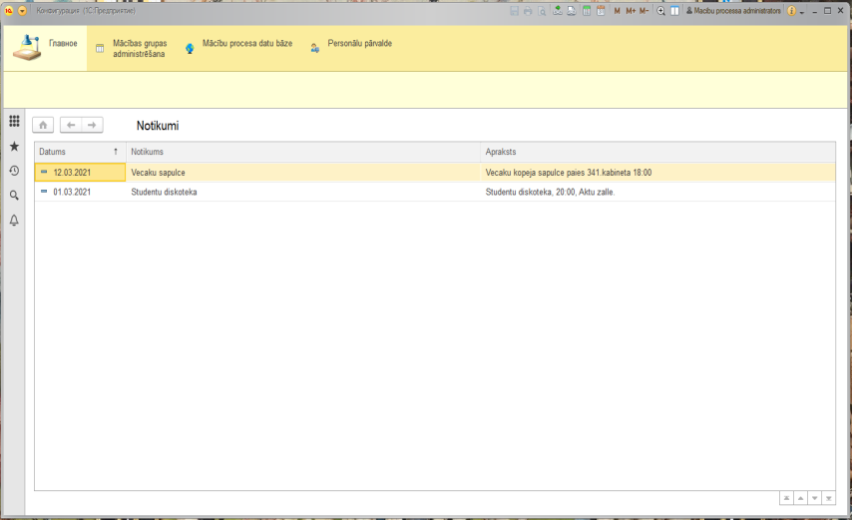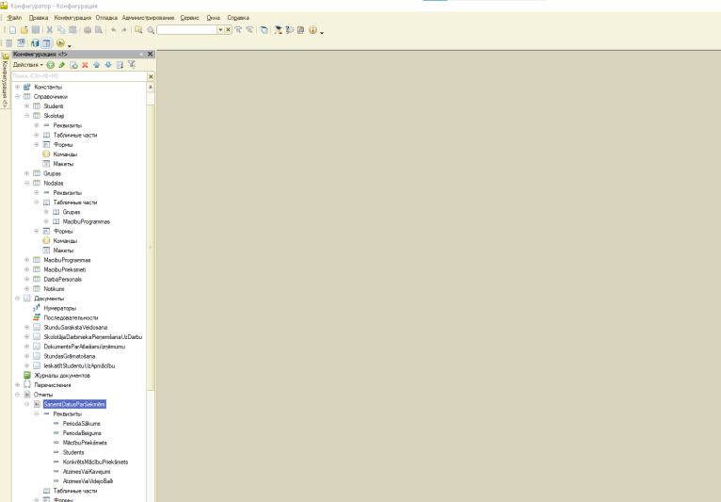

3.2. att. „1C:Uzņēmums” interfeis

3.1. att. Konfiguratora interfeis

Režīms konfigurātors ļauj programmiski paplašināt funkcionālitati ar kodas rakstības palīdzību uz iebūvētās programmēšanas valodas iekšpus moduļiem, kuri ir gandrīz pie katra objekta. Pati valoda ir specifiska un pielietota tikai iekšpus tehn.platforma. Šo valodu var noraksturot kā objektu imitators.

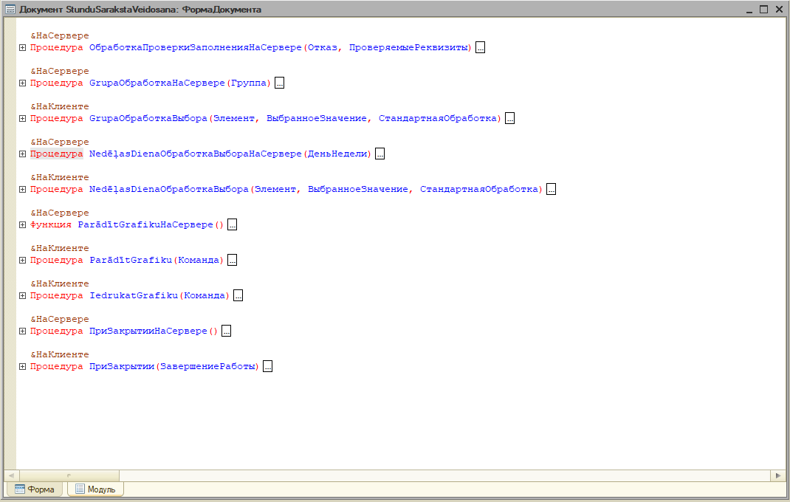

3.3. att. Objekta modulis

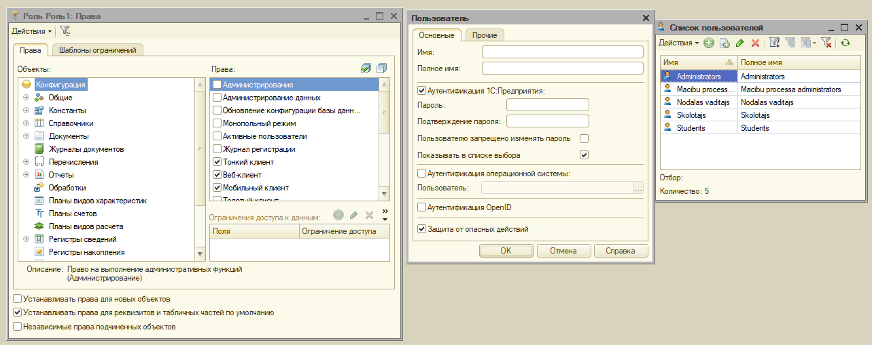Konfigurātorā režimā, pa ceļu Administrēšana – Lietotāji ir koncentrēti sistēmas lietotāju radīšanas un redakcijas mehānismi. Ar tipa "Lomu" objektu palīdzību var noskaņot pieejamu darbību un funkciju salikums, kuras pēc tam var izdot jebkādam lietotājam.

3.4. att. Jauna lietotāja un lomu veidošana

Manējā gadījumā interfeiss ir uz krievu valodas, tā kā tā ir manējā dzimtā valoda, bet tehn.platforma atbalsta gandrīz jebkādu mūsdienīgu valodu, to skaitā arī latviešu.

Dotā tehn.platforma izstrādājās uz C++ mēles speciāli programmu ražošanai pārvaldei atšķirīgi uzņēmumiem un darbai ar datu bāzēm, tādēļ viņa ideāli ir piemērota manējam projektam. Šīs tehn.platformas produkti tiek izmantoti uz liela daudzuma uzņēmumu valstu NVS un Eiropas saikļa.

# PROGRAMMATŪRAS PRODUKTKA MODELĒŠANA UN PROJEKTĒŠANA

## Sistēmas struktūras modelis

### Sistēmas arhitektūra

Sistēma sastāv no 2 punktiem un 4 apakšpunktiem:

* Lietotāja daļa;
  + Studenta daļa;
  + Skolotaja daļa;
  + Nodaļas vaditāja daļa;
  + Macību procesa administratora daļa;
* Administratora daļa;

**Lietotāja daļa:**

Galvenā daļa, kurā koncentrēta visa pielietotā funkcionalitāte. Sadalīts daļās atbilstoši datu piekļuves līmenim un funkcionalitātei.

**Studenta daļa:**

Satur informāciju un funkcionalitāti, kas nepieciešama vienkāršam studentam. Šim lietotājam ir tiesības uzzināt savas atzīmes un nodarbību grafiku. Informācijas iegūšana ir ierobežota, lai novērstu noplūdes. Visierobežotākā daļa.

**Skolotaja daļa:**

Tas satur skolotāja funkcionalitāti, spēju vadīt stundas, kā arī rediģēt un dzēst ierakstus par viņam. Nodarbību laikā varat arī ielikt atzīmēt un kavējumos. Tādējādi katrs kavējums un atzime tiek piešķirti konkrētai nodarbībai, un to vienmēr var atrast un labot.

**Nodaļas vaditāja daļa:**

Šis lietotājs ir atbildīgs par izglītības procesa vadīšanu savā nodaļā. Viņš var pārvaldīt datus par savu nodaļu un tai pievienotajām klasēm. Piemēram, viņš var grozīt skolēnu sarakstus, norīkot skolotājus, rediģēt stundu grafikus un mācību priekšmetu sarakstus konkrētām klasēm. Šī lietotāja tiesības pārklājas ar mac. proc. administratora tiesībām. Atšķirība ir tāda, ka šis lietotājs darbojas sava departamenta ietvaros un saskaņojot ar augstāko vadību. Šim lietotājam var būt arī skolotāja funkcionalitāte, atkarībā no situācijas.

**Macību procesa administratora daļa:**

Daļa ar visplašāko funkcionalitāti. Macību procesa administrators var rediģēt visus datubāzes sarakstus, noformēt dokumentus, piemēram, pieņemšanu darbā vai pārsūtīšanu, sastādīt apmācības programmas, izdzēst nevajadzīgos datus. Īsāk sakot, macību procesa administrators ir atbildīgs par izglītības iestādes administratīvo darbību un pār galvēnas macību procesā aspektiem. Tāpat macību procesa administrators ir atbildīgs par visu lietotāju informēšanu par svarīgiem notikumiem izglītības iestādē.

**Administratora daļa:**

Šis lietotājs ir atbildīgs par sistēmas darbību kopumā. Viņam ir visas iespējamās tiesības un viņš spēj atrisināt jebkuru situāciju. Viņa pienākumos ietilpst: uzraudzība un visas darbības, kas saistītas ar lietotājiem, datu bāzes dublējumu izveidošana, ar datu bāzes darbību saistīto problēmu risināšana.

Ir arī vispārīga funkcionalitāte, piemēram, informācijas paneļa skats, kalkulators un kalendārs, kuri ir pieejami visiem lietotājiem.

Dažas funkcijas ir pieejamas dažādās arhitektūras daļās, piemēram macību procesa administrātoram ir viss funkcionāls, kas pieejams nodaļas vaditājam, nodaļas vaditājam ir viss funkcionāls, kas pieejams skolotājam, skolotājam ir viss funkcionāls, kas pieejams studentām, administratoram ir pilnīgi viss funkcionāls. Bazējas uz šis faktu, sistēmas arhitektūras shēmai ir attēlots tikai tas fukcionāls, kurš ir nepieejams lietotājiem, ar lomām nācēji pirms viņa sarakstā.

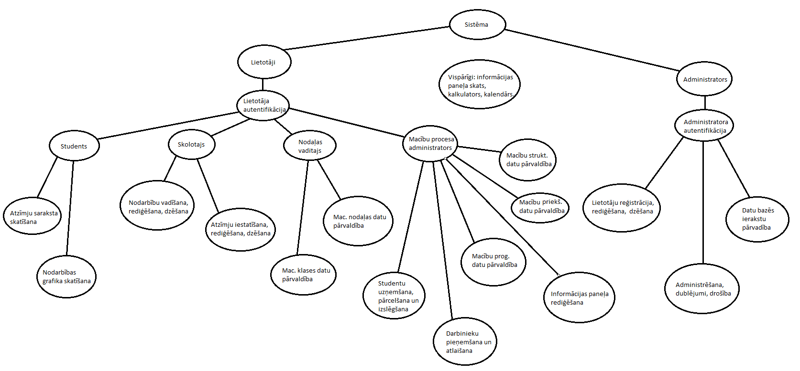

4.1. att. Sistēmas struktūras modelis

### Sistēmas ER modelis

Datu bāzes projektēšanā datu kopu un saišu starp tām attēlošanai tika lietota realitāšusaišu diagramma, kas sastāv no divu veidu objektiem – entītēm (loģiskais objekts) un relācijām (attiecības).

Datu bāzes ER modelis , kas ir dots **1.pielikumā**, sastāv no sekojošām entītijām:

* „**Macību progrāmmas**” - apraksta apmācības programmas.. Tās atribūtu kopums sevī ietver nosaukumu, programmas kopumu, programmas veidu, vajadzigu iepriekšēju izglitību, iegustamo kvalifikāciju, macibu ilgumu, nodalu, macību priekšmetu un prakses darbibu sarakstu.
* „**Macibu priekšmeti**” - apraksta mācības priekšmetu kopumu. Tās atribūtu kopums sevī ietver nosaukumu un tipu;
* „**Nodaļas**” - apraksta mācības nodaļas kopumu. Tās atribūtu kopums sevī ietver nosaukumu, nodalas vaditaju, grupas un macību progrāmas sarakstu.
* „**Darba personals**” – apraksta darba personalu. Tās atribūtu kopums sevī ietver vardu un uzvardu, pieņemšanas datumu, amatu, dzimtu, dzimšanas datumu;
* „**Skolotaji**” - apraksta skolotaju kopumu. Tās atribūtu kopums sevī ietver vardu un uzvardu, dzimtu, dzimšanas datumu, viņu grupu un nodaļu, ja tad air un macibu priekšmetu sarakstu;
* „**Grupas**” - apraksta grupas kopumu. Tās atribūtu kopums sevī ietver nosaukumu, grupas vaditaju, nodaļu, macibu programu, studentu un macibu priekšmetu sarakstu;
* „**Studenti**” - apraksta studentu kopumu. Tās atribūtu kopums sevī ietver vardu un uzvardu, dzimšanas datumu, dzimtu, grupu un grupas vaditaju;
* „**Vērtējumu registrs**” - apraksta visas izliktas atzimes kopumu. Tās atribūtu kopums sevī ietver datumu, studentu, priekšmetu, stundas numu un vērtejumu.
* „**Ieskaititi uz apmacību**” - apraksta ieskaititas uz apmacību studentu kopumu. Tās atribūtu kopums sevī ietver datumu, vardu un uzvardu, sakuma macību gadu;
* „**Kavejumu registrs**” - apraksta visas izliktas kavejumas kopumu. Tās atribūtu kopums sevī ietver datumu, studentu, priekšmetu, stundas numu un kavejumu;
* „**Atbrīvotie un izslēgtie**” - apraksta visas atbrīvotas no darba darbinieku un skolotaju un izslegtas studentu kopumu. Tās atribūtu kopums sevī ietver datumu, subjekta tipu, vardu un uzvardu, ceļonu;

Datu bāzes relācijas parada kā savstarpēji ir savienotas divas vai vairākas entītijas:

* Starp **nodaliem** un **macību programam** attiecības ir viens pret daudziem, jo vienai nodaļai var pieder daudz macību programas, bēt viena macību programa var pieder tikai vienai nodaļai;
* Starp **nodaliem** un **skolotajiem** attiecības ir viens prêt viens, jo vienu nodaļu var vadīt tikai viens skolotajs un otrādi;
* Starp **grupam** un **skolotajiem** attiecības ir viens prêt viens, jo vienu grupu var vadīt tikai viens skolotajs un otrādi;
* Starp **skolotajiem** un **macību priekšmetiem** attiecības ir daudz pret daudziem, jo viens skolotajs var pasniegt daudz priekšmetus un vienu priekšmetu var pasniegt daudzi skolotāji;
* Starp **skolotajiem** un **atbrivotiem/izslegtiem** attiecības ir viens pret viens, jo viens skolotajs var būt atbrivots tikai vienadi;
* Starp **darbiniekiem** un **atbrivotiem/izslegtiem** attiecības ir viens pret viens, jo viens darbinieks var būt atbrivots tikai vienadi;
* Starp **grupam** un **stundu sarakstiem** attiecības ir viens prêt daudziem, jo vienai grupai var pieder daudz ierakstus par stundu sarakstā, bet nevar būt stunda viena un ta pašaja datuma, viena un ta pašaja kabineta un viena un ta pašaja laika divam vai vairakiem grupam;
* Starp **grupam** un **macību programam** attiecības ir daudz prêt vienu, jo viena grupa var macīties tikai pa vienu macību programmu, bet daudzas grupas var mācīties pa vienu programmu;
* Starp **grupam** un **macību priekšmetiem** attiecības ir daudz prêt daudz, jo viena grupa var macīt daudz priekšmetus, bet viens priekšmets var macīt daudz grupas;
* Starp **grupam** un **studentiem** attiecības ir viens prêt viens, jo viens students var pieder tikai pie vienai grupai;
* Starp **macību priekšmetiem** un **macību programam** attiecības ir daudz prêt daudz, jo vienai programmai var pieder daudz priekšmetus un viens priekšmets var pieder daudziem programmam;
* Starp **macību priekšmetiem** un **kavejumiem** attiecības ir viens prêt viens, jo uz viena un ta paša laikā kavējums var būt tikai par vienu piekšmetu;
* Starp **macību priekšmetiem** un **atzimiem** attiecības ir viens prêt viens, jo uz viena un ta paša laikā atzime var būt tikai par vienu piekšmetu;
* Starp **studentiem** un **kavejumiem** attiecības ir daudz prêt viens, jo uz viena un ta paša laikā kavējums var būt izlikts daudziem studentiem, bet vienam studentiem uz viena un ta paša laikā var but tikai viens kavējums;
* Starp **studentiem** un **atzimem** attiecības ir daudz prêt daudz, jo uz viena un ta paša laikā atzime var būt izlikta daudziem studentiem, bet vienam studentiem uz viena un ta paša laikā var but izligts daudz atzimes;
* Starp **studentiem** un **ieskaititiem** uz apmacību attiecības ir viens prêt viens, jo viens students var būt ieskaitīts uz apmacību tikai vienādi;
* Starp **studentiem** un **atbrivotiem/izslegtiem** attiecības ir viens pret viens, jo viens students var būt izslegts tikai vienadi;

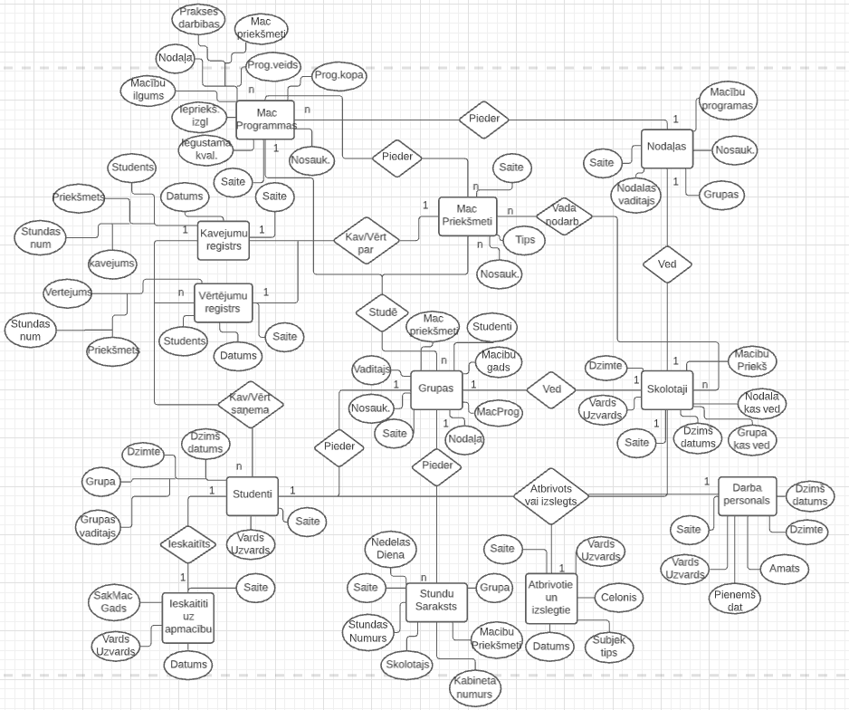

4.2. att. Sistēmas ER modelis

## Funkcionālais sistēmas modelis

### Datu plūsmu modelis

Šajā nodalījumā tiks aplūkotas pamatfunkcijas, ir aprakstīta to datu apstrāde un ir atvestas datu plusmas modeļas.

**1. Saņment datus par sekmem** - ar šīs funkcijas palīdzību lietotājs var saņemt datus par savējiem vērtējumiem, kavējumiem un vidēju balli pār atbilstošo periodu. Datu apstrāde notiek sekojoši:

* lietotājs ieved datus par periodu sākuma datumu, periodu beiguma datumu, studenta vārdu un uzvārdu, kadus datus viņš grib saņemt(kavējumi, atzimēs, vidējo balli);
* ja perioda sākuma datums ir lielāks, nekā beiguma datums, ir izvedama īsziņa par kļūdu un programma gaida, kad lietotājs ievēd pareizas datus;
* ja lietotājs izvelēs kavējumu datus, datus pār atbilstošu periodu tiek ņemtas no kavējumu reģistru un izvēdas uz ēkranu;
* ja lietotājs izvelēs atzimes datus, datus pār atbilstošu periodu tiek ņemtas no atzimes reģistru un izvēdas uz ēkranu;
* ja lietotājs izvelēs vidējo balle datus, datus pār atbilstošu periodu tiek ņemtas no atzimes reģistru un izvēdas uz ēkranu;

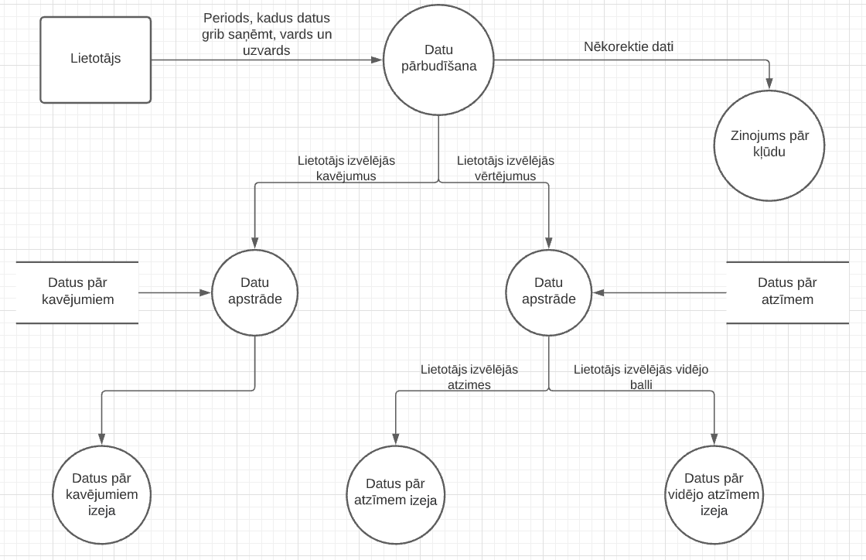

4.3. att. Datu plūsmu modelis funkicījai „Saņemt datus pār sekmem”

**2.Saņment stundu sarakstu** - ar šīs funkcijas palīdzību lietotājs var uzzīnat stundu sarakstu atbistošai grupai. Šada funkcīja ir pieejāma tikai no ierāksta tabulās „grupas” vai „studenti” interfējsas, tāpēc atbisltošus datus ievadīt nēvajāg. Datu apstrāde notiek sekojoši:

* sistēma noteic studentu vai grupu saite, kurai vajadzīgs izvest sarakstu, pamatojoties uz ieraksta, ar kuru tika izsaukta dotā funkcija;
* ja funkcija tika izsaukta no studenta ieraksta, tad šis students meklējas grupu sarakstā un sanāk grupas saite;
* pa saņemto saite izdarās pieprasījums reģistrā „stundu saraksts”;
* uz ekrānu ir izvedami saņemtie dati. Saraksts ir izvedams uzreiz uz visu nedēļu;

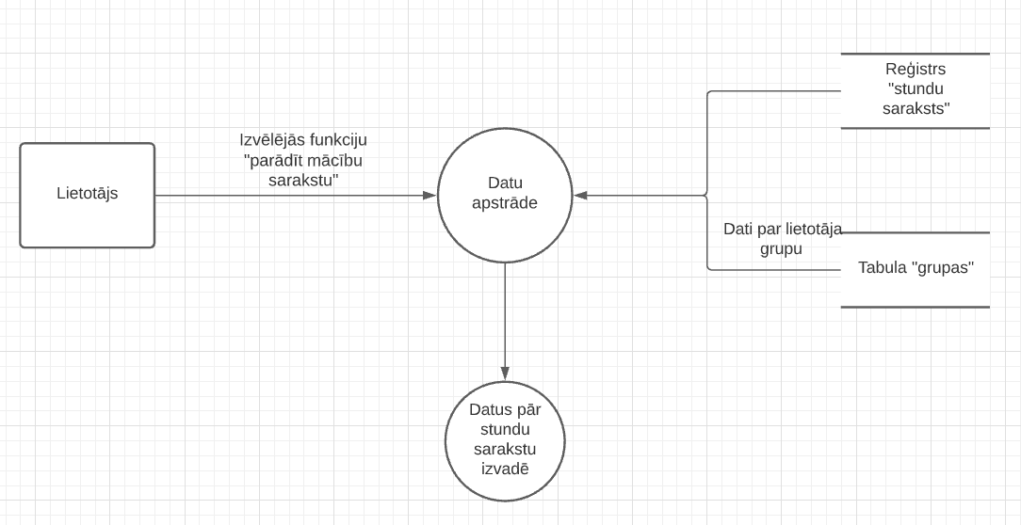

4.4. att. Datu plūsmu modelis funkicījai „Saņment stundu sarakstu”

**3.Stundas gramatošana** - ar šīs funkcijas palīdzību skolotājs vai nodaļas vadītajs veikt stundu un izstādīt vērtējumus un kavējumus. Datu apstrāde notiek sekojoši:

* lietotājs ieved datus par sevi, datumu, priekšmetu, grupu, stundas numuru;
* sistēma izdara pieprasījumu reģistrā „stundu saraksts” pa saņemtajiem datiem;
* ja datubazē nav tadu stundu, tadai grupai uz tadu laiku, tad ir izvedama īsziņa par kļūdu un programma gaida, kad lietotājs ievēd pareizas datus;
* ja visi dati ir parēizi, tad sistēma izved atbilstošās grupas studentu sarakstu;
* lietotājs ieved datus pār stundas tēmatu un mājās darbu;
* lietotājs izstāda vērtējumus un kavējumus;
* pēc apstrādes visi dati pār atzīmem saglabājas atzīmes reģistra, pār kavējumiem kavējuma reģistra un pats dokumets ari saglabājas;

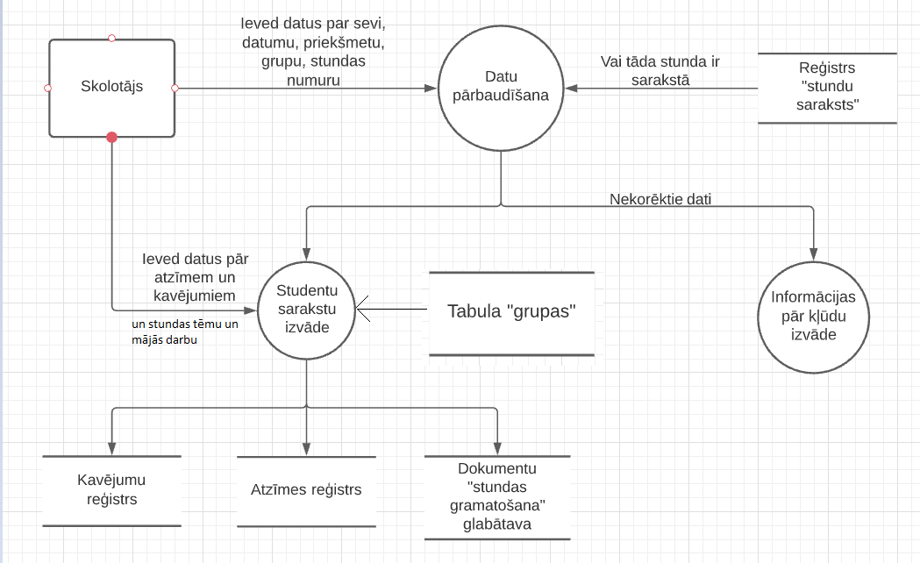

4.5. att. Datu plūsmu modelis funkicījai „Stundas gramatošana”

**4.Atlaišana/Izņemuma dokumenta izpildīšana** - ar šīs funkcijas palīdzību mācību procesa administrātors var atlaidīt darbinieku vai skolotaju no darba vai izņemt studenta no apmācibas. Datu apstrāde notiek sekojoši:

* mācību procesa administrātors ieved datus pār datumu, subjekta tipu, celoņu un izveles subjektu no atbilstošaja tabula;
* pēc astrades dati par subjektu ierakstas reģistra „atbrivotie un izslēgtie”;
* ja izslēgts students, dati pār viņu tiek izdzestas no tabula „studenti”;
* ja atbrivots darbinieks, dati pār viņu tiek izdzestas no tabula „darba personals”;
* ja atbrivots skolotajs, dati pār viņu tiek izdzestas no tabula „skolotaji”;
  + ja skolotajs bijis nodaļas vai grupas vaditājs, dati pār viņu tiek izdzestas no tabulas „grupa” vai „nodaļa” atbistoši un ir izvedama īsziņa par to, kā atbisltošai grupai/nodaļai nav vaditāja;

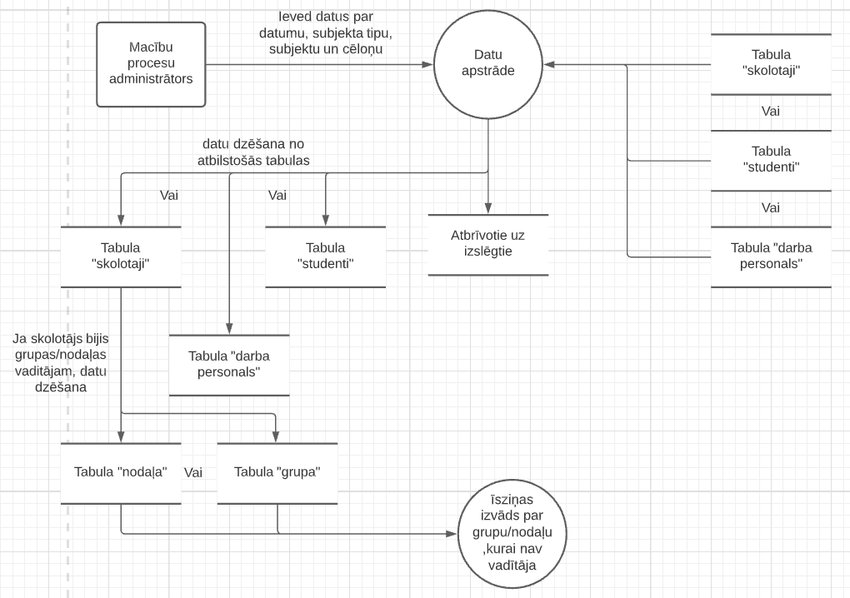

4.6. att. Datu plūsmu modelis funkicījai „Atlaidīt/Izslēgt”

**5.Ieskaitīt uz apmācību** - ar šīs funkcijas palīdzību mācību procesa administrātors var ieskaitīt studentu uz apmācību.(skat. att. 4.7.) Datu apstrāde notiek sekojoši:

* mācību procesa administrātors ieved datus pār datumu, vārdu un uzvārdu, dzimtei, dzimšanas datumu, mācību gadu;
* sistēma pārbauda, vai ir tāds students tabulā „studenti”;
* ja tads students ir, ir izvedama īsziņa par kļūdu un programma gaida, kad lietotājs ievēd pareizas datus;
* sistēma viekt pieprasījumu pie tabulas "grupas" un saņem pieejamu grupu sarakstu, pamatojoties uz macību gadu;
* mācību procesa administrātors izvelēs grupu no saraksta;
* sistēma ieraksta datus pār jaunu studentu tabulās „grupa”, „studenti” un reģistra „ieskaitīti uz apmācību”;

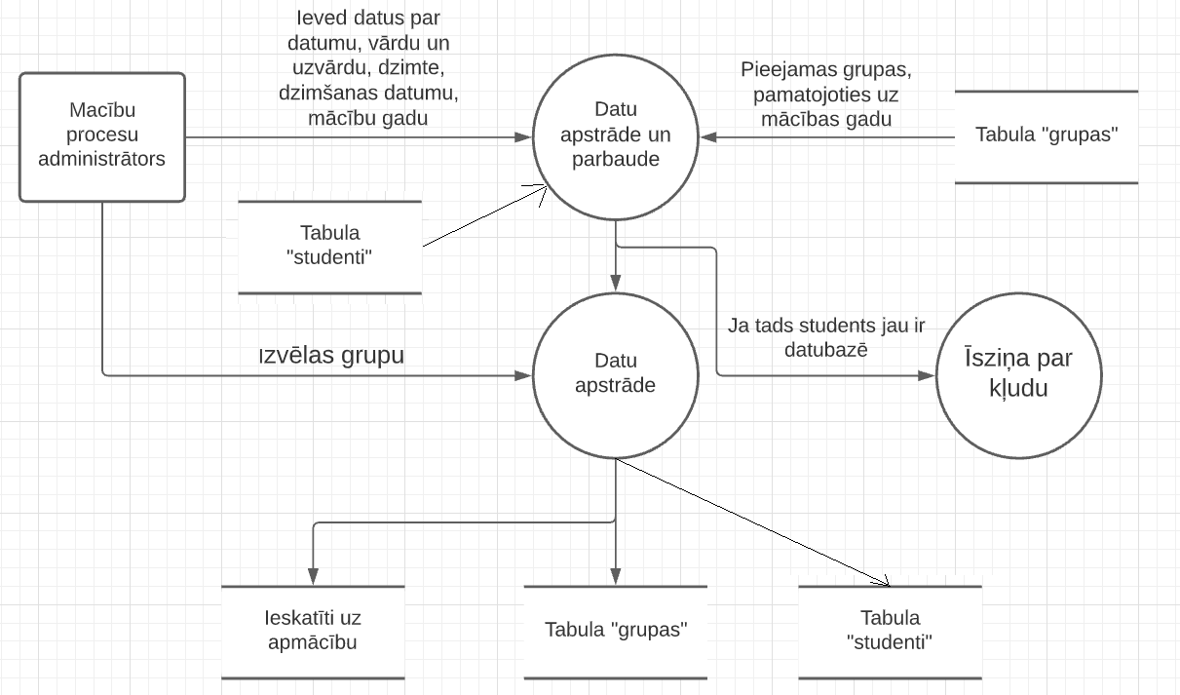

4.7. att. Datu plūsmu modelis funkicījai „ Ieskaitīt uz apmācību”

**6.Pieņemt uz darbu** - ar šīs funkcijas palīdzību mācību procesa administrātors var pieņemt darbinieku vai stolotāju uz darbu.(skat. att. 4.8.) Datu apstrāde notiek sekojoši:

* mācību procesa administrātors ieved datus pār datumu, vārdu un uzvārdu, dzimtei, dzimšanas datumu, subjektu tipu;
* ja subjekta tips ir darbinieks, sistēma pārbauda, vai ir tāds darbinieks tabulā „darba personāls”;
* ja subjekta tips ir skolotājs, sistēma pārbauda, vai ir tāds skolotājs tabulā „skolotāji”;
* ja tads darbinieks/skolotājs ir, ir izvedama īsziņa par kļūdu un programma gaida, kad lietotājs ievēd pareizas datus;
* ja subjekta tips ir darbinieks, sistēma ieraksta datus pār viņu tabulā „darba personāls”;
* ja subjekta tips ir skolotajs, mācību procesa administrātors ieved datus pār macību priekšmētiem, pasniedz skolotājs un kabinēta numuru, macību priekšmēti izvēlas no tabula „mācību priekšmēti”;
  + sistēma ieraksta datus pār jauno skolotāju tabulā „skolotāji”;

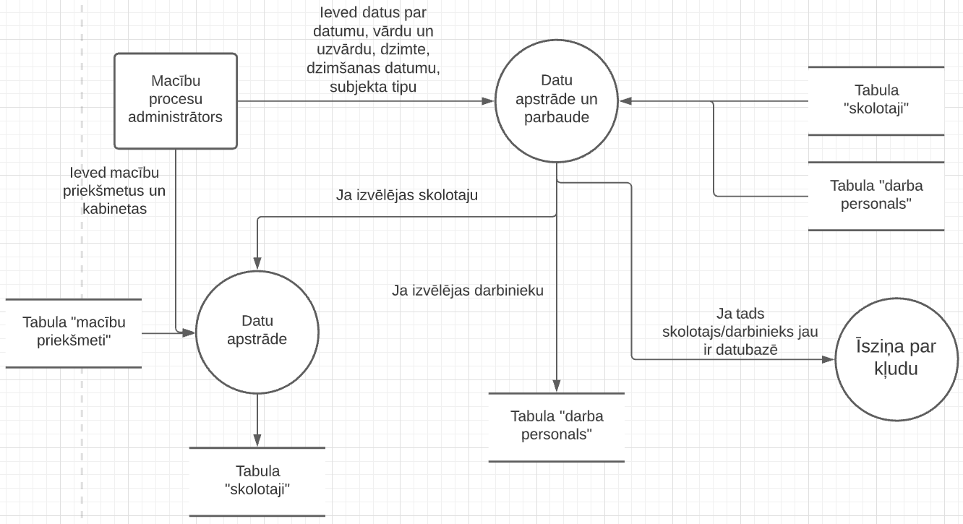

4.8. att. Datu plūsmu modelis funkicījai „ Pieņemt uz darbu ”

# DATU STRUKTŪRU APRAKSTS

Datubāzē sastāv no 12 tabulām, kas informāciju par macību programam, macību priekšmetiem, nodaļam, grupam, darba personālu, skolotajiem, studentiem, viņu vērtējumiem un kavējumiem, stundu sarakstiem, iestaititem uz apmacību un atbrivotiem no tas, ka ari ar izslegtiem. Daudzas tabulas ir savstarpēji saistītas, dažās tabulās atsevišķi lauki tiek aizpildīti tikai, aizpildot citas tabulas. Šajā gadījumā nav iespējams izvēlēties galveno tabulu. Datubāzes projektēšanas procesā, lai tabulas atbilstu realizējamiem uzdevumiem un tiktu novērsta datu dublēšanās, tiek veikta to vienkāršošana un optimizēšana jeb normalizācija. Savā izstrādes vidē man programmiski jānosaka tabulu attiecības, izmantojot kodu. Pašas tabulas ir objekti, un kolonnas tajās ir atribūti, kas ļaus jums tieši piekļūt datiem. Arī katrā tabulā un katrā tās rindā pēc definīcijas ir saite, kas ir primārā atslēga. Pamatojoties uz to, galvenās atslēgas diagrammā nav atzīmētas. Vēl viena manas vides iezīme ir tā, ka tabulā var būt tabula. Att. 5.1. dotājā attēlā ir parādīta datu bāzes struktūra, kas demonstrē datu kolonu izvietojumu pa tabulām, kā arī tabulu savstarpējo saistību:

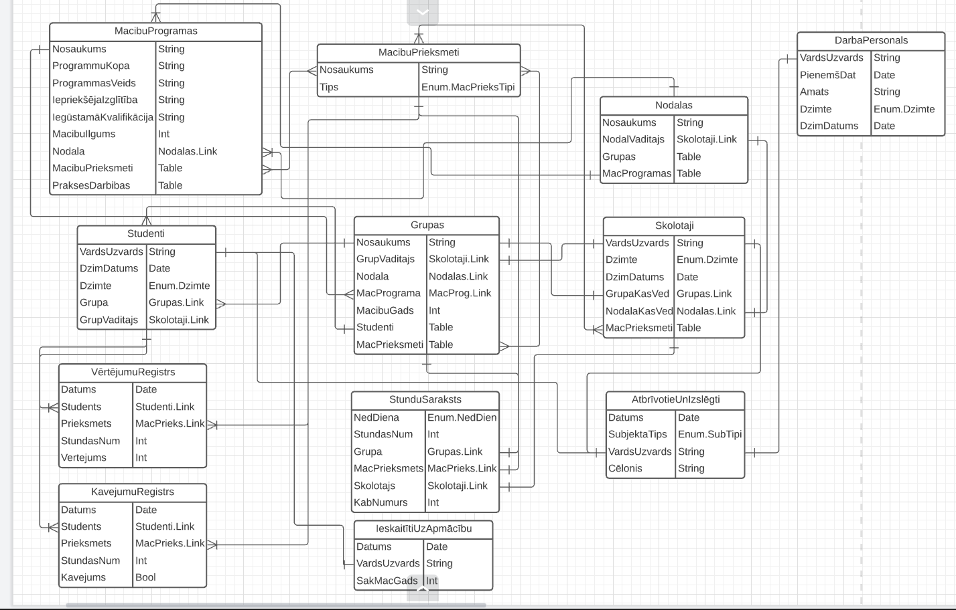

5.1. att. Datu struktūras modelis

Tabulā „**Macību progrāmas**” glabājas informācija, saistīta ar Māc. programam. Informācija pār vajadzigu un iegustamu izglitību, macibu ilgumu, nodaļu. Tabulā ir iekļauti priekšmetu un praktisko uzdevumu saraksti.

5.1 tabula

**„Macību progrāmas” tabulas struktūra**

|  |  |  |  |  |
| --- | --- | --- | --- | --- |
| Nr. | Nosaukums | Tips | Garums | Piezīmes |
| 1 | Saite | KatalogLink | - | Primāra atslēga |
| 2 | Nosaukums | String | 50 | Māc.prog.nos. |
| 3 | Programmu kopa | String | 50 | Program. kopa nos. |
| 4 | Programmas veids | String | 80 | Prog. Veida nos. |
| 5 | Iepriekšēja izglitība | String | 50 | Izglitibas nos. |
| 6 | Iegustama kvalifikācija | String | Nav ierobežots | Kvalifikācijas nos. |
| 7 | Macibu ilgums | int | 1 | Gadu skaits |
| 8 | Nodala | Nodalas.Link | - | Nodaļa, kurai pieder mac. Programa |
| 9 | Macību priekšmeti | Table(Nosaukums String; MacibuGads(1-4) Bool) | - | Visu priekšmetu saraksts, kas nokārtoti šīs programmas ietvaros |
| 10 | Prakses darbibas | Table(Nosaukums String; MacibuGads int) | - | Visu praktisko darbu saraksts |

Tabulā „**Macibu priekšmeti**” glabājas informācija par visiem mācību priekšmetiem mācību iestādē.

5.2. tabila

**„Nodaļas” tabulas struktūra**

|  |  |  |  |  |
| --- | --- | --- | --- | --- |
| Nr. | Nosaukums | Tips | Garums | Piezīmes |
| 1 | Saite | KatalogLink | - | Primāra atslēga |
| 2 | Nosaukums | String | 30 | Māc.prieksmēta nosaukums |
| 3 | Tips | Enum.MacPriekšTipi | - | Priekšmeta tips |

Tabulā „**Nodaļas**” satur informāciju par visām nodaļām, to vadītājiem, saistītajām grupām un mācības programmām.

5.3. tabula

**„Nodaļas” tabulas struktūra**

|  |  |  |  |  |
| --- | --- | --- | --- | --- |
| Nr. | Nosaukums | Tips | Garums | Piezīmes |
| 1 | Saite | KatalogLink | - | Primāra atslēga |
| 2 | Nosaukums | String | 50 | Nodaļas nosaukums |
| 3 | Nodalas vaditajs | Skolotaji.Link | - | Nodalas vaditaja Vards Uzvards |
| 4 | Grupas | Table(Nosaukums String; MacībuGads int) | - | Grupas, kas pieder nodaļai |
| 5 | Macību programas | Table(Nosaukums MācProgramas.Link) | - | Macību programas, kas maca šajā nodaļā |

Tabulā „**Darba personals**” satur darbinieku personas datus, viņu amatus un pieņemšanas datumus.

5.4. tabula

**„Darba personals” tabulas struktūra**

|  |  |  |  |  |
| --- | --- | --- | --- | --- |
| Nr. | Nosaukums | Tips | Garums | Piezīmes |
| 1 | Saite | KatalogLink | - | Primāra atslēga |
| 2 | Vards uzvards | String | 50 | Vards un uzvards |
| 3 | Pieņemšanas datums | Date | - | Darbinieku pieņemšanas datums |
| 4 | Amats | String | 40 | Darbinieka amats |
| 5 | Dzimte | Enum.Dzimte | - | Dzimte |
| 6 | Dzimšanas datums | Date | - | Darbinieka dzimšanas datums |

Tabulā „**Skolotaji**” satur skolotāju personas datus, viņiem piešķirto grupas un nodaļas, ka arī viņu pasniegtās stundas.

5.5. tabula

**„Skolotaji” tabulas struktūra**

|  |  |  |  |  |
| --- | --- | --- | --- | --- |
| Nr. | Nosaukums | Tips | Garums | Piezīmes |
| 1 | Saite | KatalogLink | - | Primāra atslēga |
| 2 | Vards uzvards | String | 50 | Vards un uzvards |
| 3 | Dzimte | Enum.Dzimte | - | Dzimte |
| 4 | Dzimšanas datums | Date | - | Skolotaja dzimšanas datums |
| 5 | Grupa kas ved | Grupas.Link | - | Vadāmā grupa, ja tāda ir |
| 6 | Nodaļa kas ved | Nodaļas.Link | - | Vadāmā nodaļa, ja tāda ir |
| 7 | Macibu priekšmeti | Table(Nosaukums MacPriekšmeti.Link) | - | Šī skolotāja pasniegto priekšmetu saraksts |

Tabulā „**Grupas**” satur informāciju par mācību grupām, to vadītājiem, studentu sarakstu un akadēmiskajiem priekšmetiem.

5.6. tabula

**„Grupas” tabulas struktūra**

|  |  |  |  |  |
| --- | --- | --- | --- | --- |
| Nr. | Nosaukums | Tips | Garums | Piezīmes |
| 1 | Saite | KatalogLink | - | Primāra atslēga |
| 2 | Nosaukums | String | 10 | Grupas nosaukums |
| 3 | Grupas vaditajs | Skolotaji.Link | - | Grupas vaditaja Vards Uzvards |
| 4 | Nodaļa | Nodaļas.Link | - | Nodaļa, kurai pieder grupa |
| 5 | Macibu programa | MacībuProgrāmas.Link | - | Mācību programma, kurā mācās grupa |
| 6 | Macibu gads | Int | 1 | Pašreizējā gada numurs |
| 7 | Studenti | Table(Nosaukums Studenti.Link) | - | Šīs grupas studentu saraksts |
| 8 | Macibu priekšmeti | Table(Nosaukums MacibuPriekšmeti.Link) | - | Šajā klasē apgūto priekšmetu saraksts |

Tabulā „**Studenti**” satur personīgu informāciju par studentu, viņa grupu un vadītāju.

5.7. tabula

**„Studenti” tabulas struktūra**

|  |  |  |  |  |
| --- | --- | --- | --- | --- |
| Nr. | Nosaukums | Tips | Garums | Piezīmes |
| 1 | Saite | KatalogLink | - | Primāra atslēga |
| 2 | VardsUzvards | String | 50 | Studenta vards un uzvards |
| 3 | Dzimšanas datums | Date | - | Studenta dzimšanas datums |
| 4 | Dzimte | Enum.Dzimte | - | Studenta dzimte |
| 5 | Grupa | Grupas.Link | - | Grupa, kurai pieder students |
| 6 | Grupas vaditajs | Skolotaji.Link | - | Studenta grupas vaditajs |

Tabulā „**Vērtējumu registrs**” satur informāciju par katru doto vertejūmu. Datums un stunda, priekšmets, students un pats vērtējums.

5.8. tabula

**„Vērtējumu registrs” tabulas struktūra**

|  |  |  |  |  |
| --- | --- | --- | --- | --- |
| Nr. | Nosaukums | Tips | Garums | Piezīmes |
| 1 | Saite | KatalogLink | - | Primāra atslēga |
| 2 | Datums | Date | - | Vertejuma sanemšana datums |
| 3 | Students | Studenti.Link | - | Students, kas saņem vertejūmu |
| 4 | Priekšmets | MacibuPriekšmeti.Link | - | Macību priekšmets, par kuru tiek piešķirta atzīme |
| 5 | Stundas numurs | Int | 2 | Novērtējuma stundas numurs |
| 6 | Vertejums | Int | 2 | Vertejums |

Tabulā „**Ieskaititi uz apmacību**” satur informāciju par visiem apmācībā iesaistītajiem.

5.9. tabula

**„Ieskaititi uz apmacību” tabulas struktūra**

|  |  |  |  |  |
| --- | --- | --- | --- | --- |
| Nr. | Nosaukums | Tips | Garums | Piezīmes |
| 1 | Saite | KatalogLink | - | Primāra atslēga |
| 2 | Datums | Date | - | Kavejuma sanemšana datums |
| 3 | Vards uzvards | String | 50 | Studenta vards un uzvards |
| 4 | Sakuma macibu gads | Int | 1 | Kurā studiju gadā students iestājās |

Tabulā „**Kavejumu registrs**” satur informāciju par katru doto kavejumu. Datums un stunda, priekšmets, students un pats kavejums.

5.10. tabula

**„Kavejumu registrs” tabulas struktūra**

|  |  |  |  |  |
| --- | --- | --- | --- | --- |
| Nr. | Nosaukums | Tips | Garums | Piezīmes |
| 1 | Saite | KatalogLink | - | Primāra atslēga |
| 2 | Datums | Date | - | Kavejuma sanemšana datums |
| 3 | Students | Studenti.Link | - | Students, kas saņem kavejumu |
| 4 | Priekšmets | MacibuPriekšmeti.Link | - | Macību priekšmets, par kuru tiek piešķirts kavejums |
| 5 | Stundas numurs | Int | 2 | Kavejuma stundas numurs |
| 6 | Kavejums | Bool | - | Attaisnots vai neattaisnots kavejums |

Tabulā „**Atbrīvotie un izslēgtie**” satur datus par katru atdalītu personu.

5.11. tabula

**„Atbrīvotie un izslēgtie” tabulas struktūra**

|  |  |  |  |  |
| --- | --- | --- | --- | --- |
| Nr. | Nosaukums | Tips | Garums | Piezīmes |
| 1 | Saite | KatalogLink | - | Primāra atslēga |
| 2 | Datums | Date | - | Izslēgšanas / atlaišanas datums |
| 3 | Subjekta tips | Enum.SubTipi | - | Students/Skolotajs/Darbinieks |
| 4 | Vards uzvards | String | 50 | Subjekta vards un uzvards |
| 5 | Cēloņis | String | 150 | Izslēgšanas / atlaišanas celoņis |

Tabulā „**Stundu saraksts**” satur datus par katru stundu, kas ir sarakstā, katrai grupai, uz katru nedeļas dienu. Ja saraksts ir mainās, tad veci veci ieraksti dzēstas un uz to vietu ierakstās jauni.

5.12. tabula

**„Stundu saraksts” tabulas struktūra**

|  |  |  |  |  |
| --- | --- | --- | --- | --- |
| Nr. | Nosaukums | Tips | Garums | Piezīmes |
| 1 | Saite | KatalogLink | - | Primāra atslēga |
| 2 | Nedeļas diena | Enum.NedeļasDienas | - | Nedeļas dienas |
| 3 | Stundas numurs | Int | 2 | Stundas numurs |
| 4 | Grupa | Grupas.Link | - | Macību grupa |
| 5 | Macību priekšmets | MacībuPriekšmēti.Link | - | Macību priekšmets |
| 6 | Skolotājs | Skolotaji.Link | - | Skolotājs kas vēd stundu |
| 7 | Kabīnēta numurs | int | 5 | Kabīnēts, kur notiek stunda |

# LIETOTĀJA CEĻVEDIS

## Sistēmas prasības aparatūrai un programmatūrai

Lai strādātu manējā programmā jums nepieciešams:

* dators;
* tehnoloģiska platforma “1C:Uzņemums” versīja 8.3 pilna vai mēģinājuma ar failu vai klient-servēru sistēmu tievs vai rēsns klients;
* fails ar sistēmas konfigurāciju RVTMacProcParvaldesSistema.cf vai fails ar datubāze un konfigurāciju RVTMacProcParvaldesSistema.dt

6.1. tabula

**Minimālas sistēmas prasības**

|  |  |
| --- | --- |
| Operētājsistēma | Windows XP |
| Procesors | Intel Pentium/Celeron 2400 MHz |
| Operatīva atmiņa | 2 Gb |
| Cietais disks | >300 Mb |
| Monītors | SVGA - displejs |

## Sistēmas instalācija un palaišana

**Nepieciešama programatura:**

* Ieejiet uz saitu <https://online.1c.ru/catalog/free/28765768/>;
* Izvēlaties "Получить продукт бесплатно", aizpildiet anketu, obligāti ievediet stradajoso E-mail, fails bus sutits uz vinu;
* Piekraujiet arhīvu, izsaiņojiet, palaidiet Setup.exe;
* Uzstādīšanas uzskaņošanās, nodalījumā "Интерфейсы на различных языках" atrodiet "Латышский" un izvelaties "Данный компонент будет установлен на локальтый жесткий диск".
* Nākamajā nodalījumā izvelaties "Латышский", pavadiet uzstādīšanu.

Tagad jūs uzstādījāt uz datoru “1C:Uzņemums” mēģinājuma versiju.

**Informatīvas bāzes uzstādīšana:**

Jums ir nepieciesams noladiet manu informacijas bazi failu (RVTMacProcParvaldesSistema.dt) no manējā repozitorījā <https://github.com/rvtprog-kval-21/d42-KirilsKutuzovs-RVTMacProcParvaldesSistema>

* Palaidiet „1C:Uzņemums”;
* Pie pirmās „1C:Uzņemums” jums piedāvās veidot jaunu informatīvu bāzi, piekrītiet. Ja nepiedāvājuši, uzspiediet uz "Pievienot";
* Izvelaties "Izveidot jaunu informacijas bazi", izvēlaties "Izveidot informacijas bazi bez konfiguracijas";
* Varat izvēlēties jebkādu nosaukumu un informacijas bazes katalogu, izvēlaties latviesu (latvija) valodu;
* Pārējas uzskaņošanas nemainām un izvelam "Gatavs";
* Palaidiet informatīvu bāzi režīmā "Konfigurators";
* Administresana -> Ieladet informacijas bazi... -> izvelam noladito failu (RVTMacProcParvaldesSistema).

Tagad jums ir instalēta mana programma.

**Programmas palaišana:**

* Palaidiet „1C:Uzņemums”;
* Izvelaties atbilstošu informatīvu bāzi un palaidiet režīmā "1C:Uzņemums ".

## Programmas apraksts

**Lietotāju registrācija:**

Ar lietotāju reģistrāciju nodarbojas administrators ar tehnoloģiskas platformas mehānismu palīdzību. Lai reģistrēt jaunu lietotāju administrātoram jāpalaidēt programmu režīmā “Konfigurators” un jāizvēlēties interfējsā Administrēšana – Lietotāji un uzspiest uz zaļu plusi. Lietotāja datu redakcija notiek tajā pašā logā.

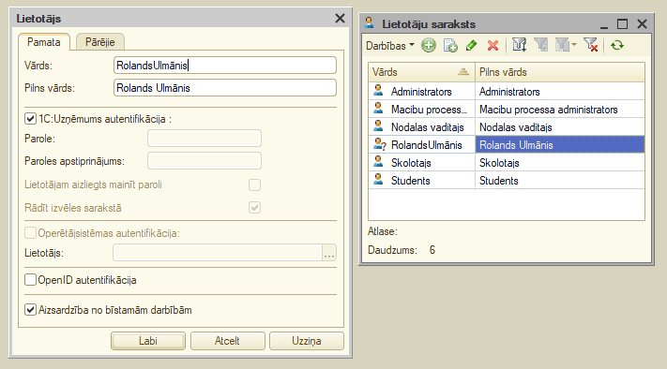

6.1. att. Lietotāju registrācija

Lai piesavinātu lomas lietotājam, izmantojiet ieguldīšanu "Pārēije" un izvēlaties pieejamas lomas.

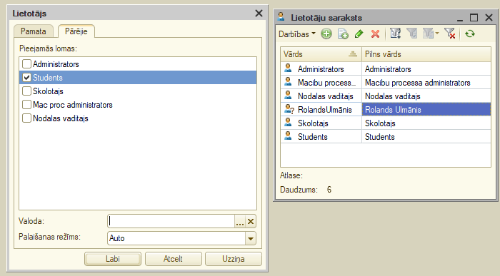

6.2. att. Lomu pievienošana

**Lietotāja interfēis:**

Lai sākt darbību ar programmu jāiet sistēmā režimā „1C:Uzņēmums” un autorizēties.

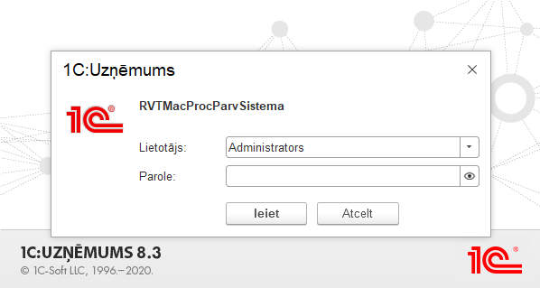

6.3. att. Autorizācija

Visiem lietājiem sākuma lapa ir informācijas panelis ar ierakstiem pār notikumiem. Virsdaļā atrodas nodalījumi, katrs nodalījums satur noteiktu salikumu no pieejamu funkciju, katalogu, dokumēntu un tā tālak. Ar nodalījumu palidzību lietotājs var ērti orientēties funkcionālai.

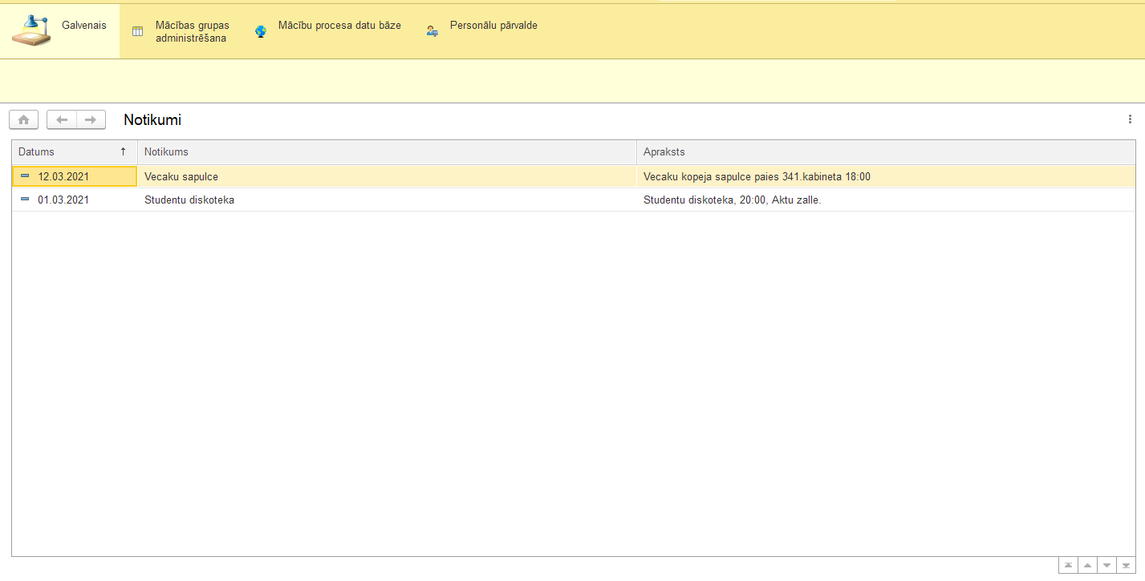

6.4. att. Lietotāja sakuma interfeis

**Automātiska teksta redakcija:**

Šada funkcīja novērš kļūdu, kad lietotājs nejauši lika atstarpi sākumā vai beigas simbolu virknē, viņa izpildījas pirms ieraksta datu bāzē un noraida atstarpes no abam pusem. Dotāja funkcija realizēta dažiem laukiem, kur datu tips ir simbolu virkne.

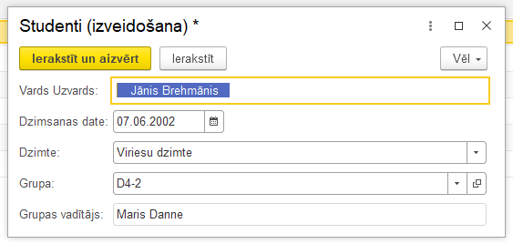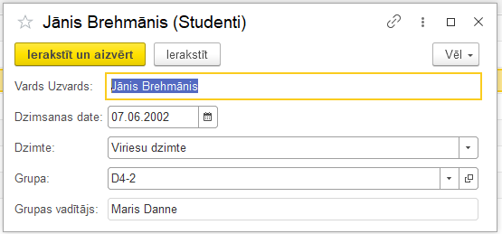

6.5. att. Līdz automatiskai redākcijai

6.6. att. Pēc automatiskai redākcijai

**Konstanta „Direktors”:**

Šai konstantē ietver vārds un uzvārds tekošā direktora, viņa ir vienmēr, bet var būt gan tukšs, gan saturēt nozīmi. Viņu var izlasīt visi lietotāji, bet izmainīt tikai administrātors vai macProcVad.

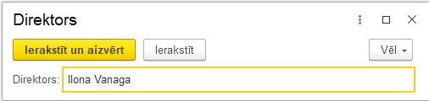

6.7. att. Konstanta „Direktors” interfeis

**Katalogi:**

Manējās sistēmas galvenā funkcija - glabāt datus, tādēļ sistēmas pamāts ir katalogi, datu glabašānas obekti, kuri satur sēvi ierakstus. Ieraksti sastāv no rekvizitiem(datu tipa laukiem) un tabulam (1C:Uzņemums dot iespēju glabt līdz 50 tabulam katrā ierakstā, kas ir ļoti ērti). Visi katalogiem ir vienāds funkcīju salikums – saglabat datus, redigēt datus, dzests datus, pārbaudīt vai rekvizīts ir aizpildīts. Ari ir iespēja paplašināt funkcionalitate ar programmēšanas metodiem palidzību. Mana sistēma sastāv no sēkojošiem katalogiem: „Studenti”, „Skolotaji”, „Grupas”, „Nodaļas”, „Mācību programmas”, „Mācību prieksmeti”, „Darba personals” un „Notikumi”. Tālāk es īsi aprakstīšu katru no tiem un demonstrēšu interfeisu.

**Studenti** - satur datus par visiem studentiem. Pieejams lasījumam visiem, veidošanai, redakcijai, noraidīšanai administratoram un macProdVaditajiem. Rekvizīta “Grupa” aizpildīšanas gadijumā datus pār studentu ierakstās tabula “studenti”, atbilstōšaja ieraksta katalogā “Grupas”.

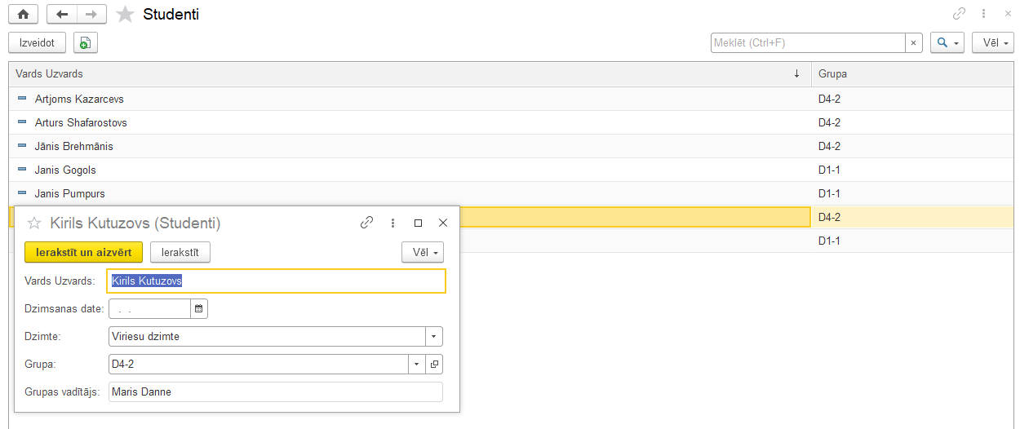

6.8. att. Kataloga “Studenti” un tos ierakstai interfeis

**Skolotaji** - satur datus par visiem skolotajiem. Pieejams lasījumam visiem, veidošanai, redakcijai, noraidīšanai administratoram un macProdVaditajiem. No ierakstā interfeisa ir iespējams paskātīt stundas sarakstu atbilstošajam skolotajam.

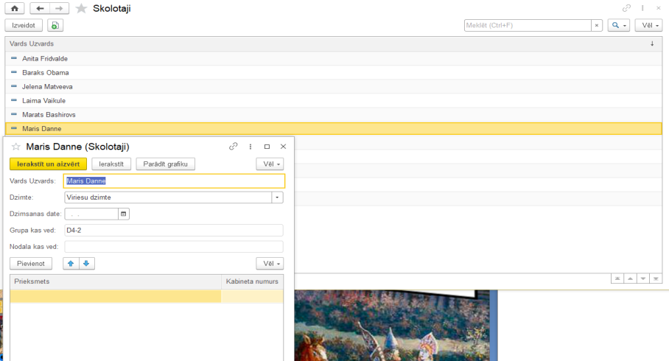

6.9. att. Kataloga “Skolotaji” un tos ierakstai interfeis

**Grupas** - satur datus par visiem mācību grupam. Pieejams lasījumam visiem, izņemt studentam, veidošanai, redakcijai, noraidīšanai administratoram un macProdVaditajiem un nodaļas vaditajiem. Rekvizīta “Grupas vaditājs” aizpildīšanas gadijumā datus pār skolotāju ierakstās rekvizitā “Grupas vaditājs”, atbilstōšajiem ierakstam katalogā “Studenti”. No ierakstā interfeisa ir iespējams paskātīt un veidot stundas sarakstu atbilstošajai grupai.

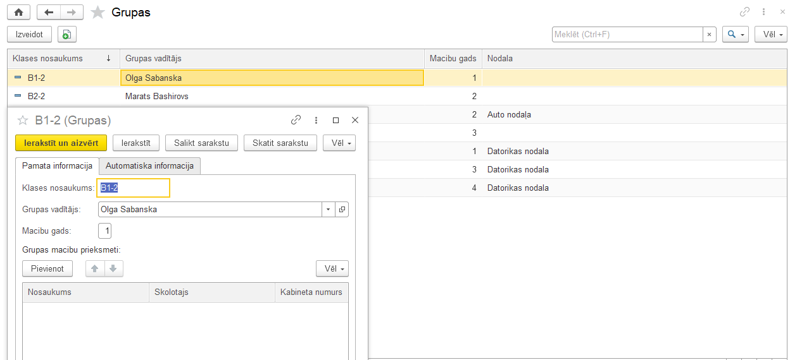

6.10. att. Kataloga “Grupas” un tos ierakstai interfeis

**Nodaļas** - satur datus par visiem mācību nodaļam. Pieejams lasījumam nodaļas vaditajiem, administrātoram, MacProcVāditajiem, veidošanai, redakcijai, noraidīšanai administratoram un macProdVaditajiem un nodaļas vaditajiem. Ja tabulā “Nodaļas grupas” satur grupu un mācību programmu, tad rekvizītus “Nodaļa” un “Mācību programma” atbilstošajā ieraksta kataloga “Grupas” ierakstās datus;

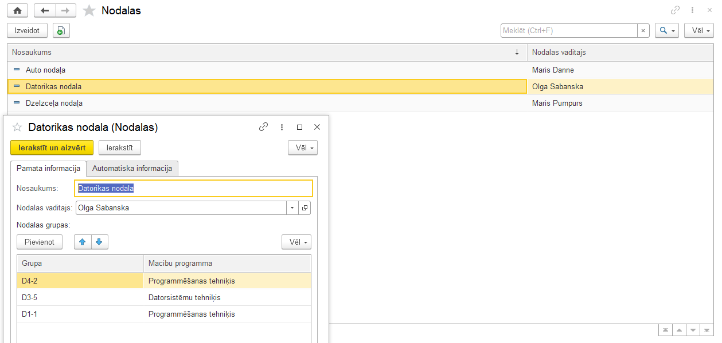

6.11. att. Kataloga “Nodaļas” un tos ierakstai interfeis

**Mācību programmas** - satur datus par visiem mācību programmām. Pieejams lasījumam administrātoram un MacProcVāditajiem, veidošanai, redakcijai, noraidīšanai administratoram un macProdVaditajiem. Rekvizīta “Nodaļa” aizpildīšanas gadijumā datus pār mācību programmu ierakstās tabulā “Mācību programmas”, atbilstōšajam ierakstam katalogā “Nodaļas”. Jā tabula “Mācību priekšmēti” satur priekšmētu, tad datus pār priekšmetu ierakstas tabulā “Mācību priekšmēti”, atbilstōšajam ierakstam katalogā “Grupas”.

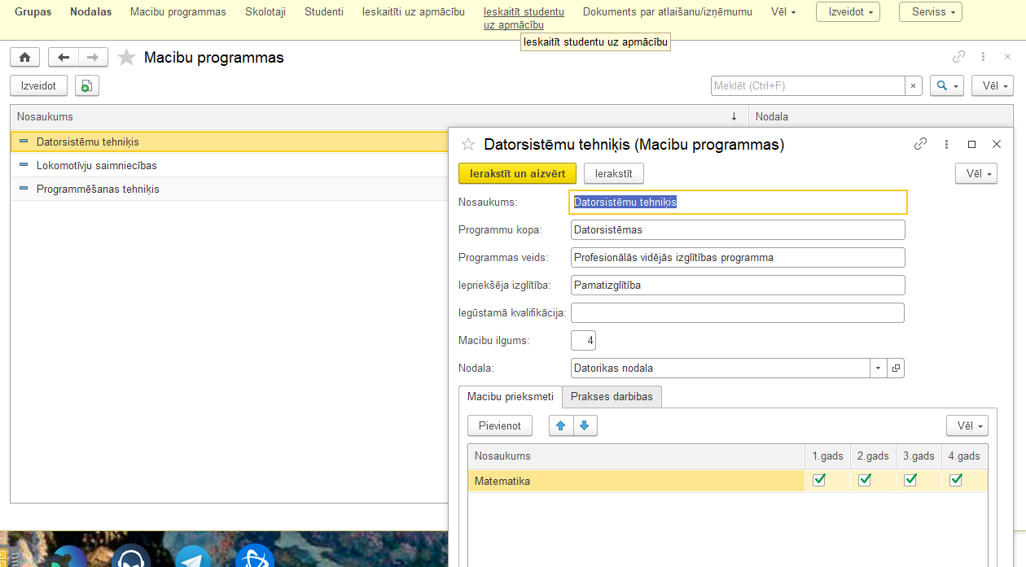

6.12. att. Kataloga “Mācību programmas” un tos ierakstai interfeis

**Mācību priekšmēti** - satur datus par visiem mācību priekšmētiem. Pieejams lasījumam administrātoram un MacProcVāditajiem, veidošanai, redakcijai, noraidīšanai administratoram un macProdVaditajiem.

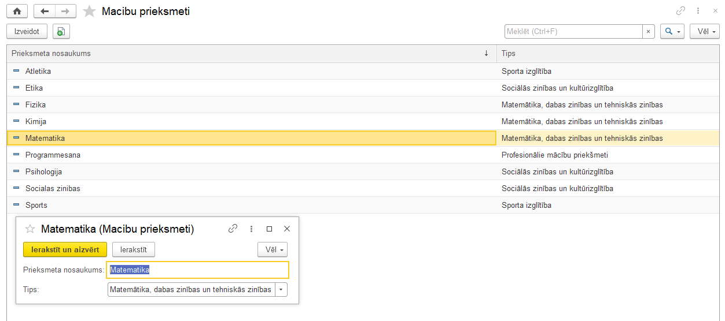

6.13. att. Kataloga “Mācību priekšmēti” un tos ierakstai interfeis

**Darba personals** - satur datus par visiem darbiniekiem. Pieejams lasījumam administrātoram un MacProcVāditajiem, veidošanai, redakcijai, noraidīšanai administratoram un macProdVaditajiem.

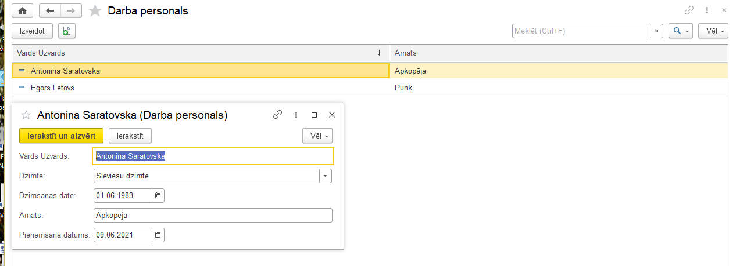

6.14. att. Kataloga “Darba personals” un tos ierakstai interfeis

**Notikumi** - satur datus par visiem notikumiem. Pieejams lasījumam visiem, veidošanai, redakcijai, noraidīšanai administratoram un macProdVaditajiem. Notikumu nosaukums un īss apraksts izvadas uz sakumā informācijas panēli.

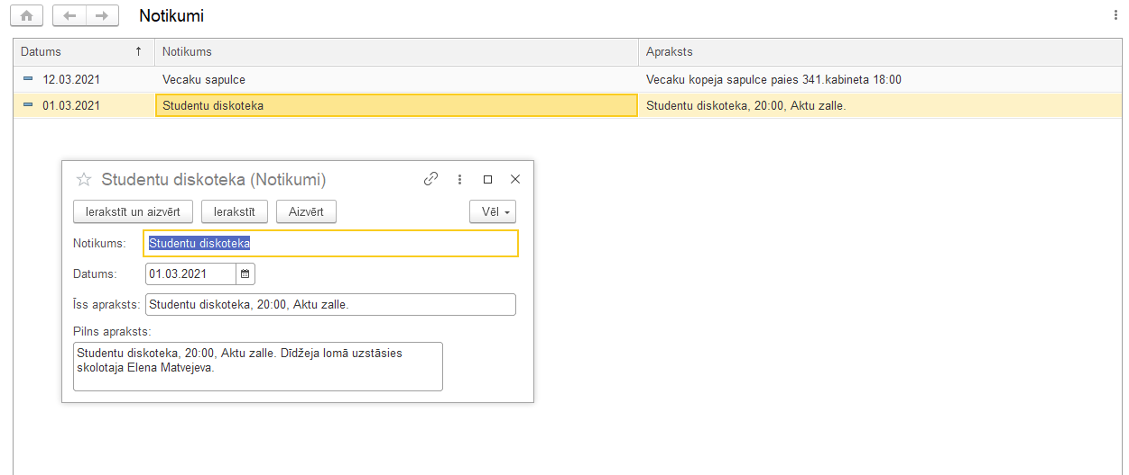

6.15. att. Kataloga “Notikumi” un tos ierakstai interfeis

**Dokumenti:**

Dokumenti ir vajadzīgi svarīgu notikumu reģistrācijai. Manējā sistēmā caur dokumentiem ir realizētas daudzas funkcijas. Pēc dokumenta grāmatošanas viņš saglabājas atbilstošajā sarakstā, kā arī ievēd izmaiņas datu bāzē - katalogus un reģistrus.

**Skolotāja/Darbinieka pieņemšana uz darbu –** šis dokuments vajādzīgs lai ievēd bāzē ierakstu par skolotāju vai darbinieku. Normālos nosacījumos jauniem ierakstiem atbilstošos katalogos ir jātop tieši caur šo dokumentu. Šis documents ir pieējams administratoram un MacProcVaditājiem. (rezultātu skat. att. 6.17.)

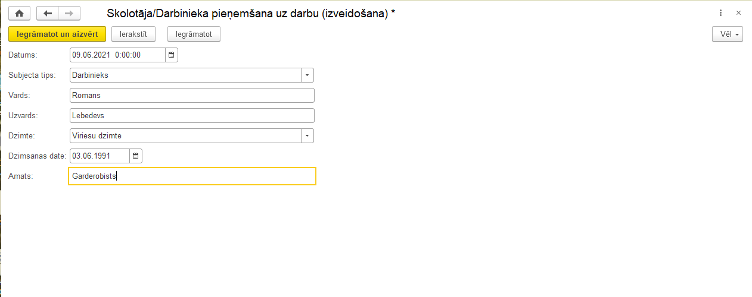

6.16. att. Dokumenta “Skolotāja/Darbinieka pieņemšana uz darbu” interfeis

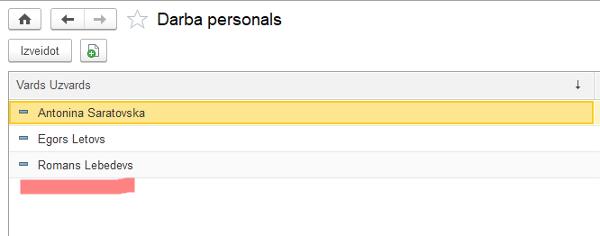

6.17. att. Dokumenta “Skolotāja/Darbinieka pieņemšana uz darbu” izpildišanas rezultats

**Dokuments pār atlaišanu/izņēmumu** - šis dokuments vajādzīgs lai nodzēst ierkstas par skolotāju vai darbinieku vai student no bāzēs. Normālos nosacījumos ierakstu nodzēšana no atbilstošos katalogos ir jātop tieši caur šo dokumentu. Šis documents ir pieējams administratoram un MacProcVaditājiem. (rezultātu reģistrā skat. att. 6.20.)

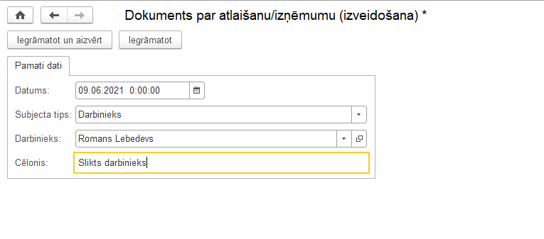

6.18. att. Dokumenta “Pār atlaišanu/izņēmumu” interfeis

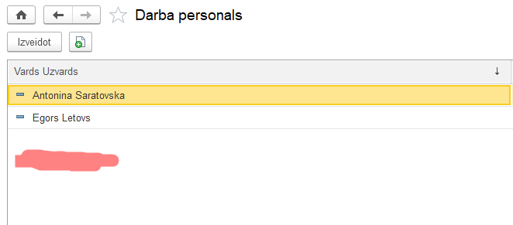

6.19. att. Dokumenta “Pār atlaišanu/izņēmumu” rezultāts katalogā “Darba personals”

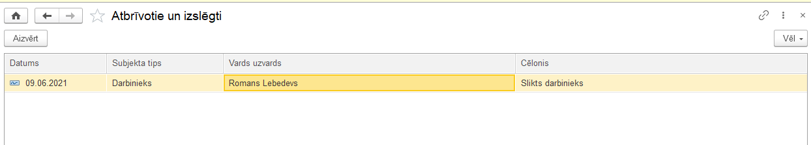

6.20. att. Dokumenta “Pār atlaišanu/izņēmumu” rezultāts reģistrā “Atbrivotie un izslēgtie”

**Stundu sarakstu veidošana** - šis dokuments vajādzīgs lai veidot stundas sarakstus grupam. Pēc grupas izvēlēs, ja viņai ierakstai katalogā „Grupas” tabulā „Macību priekšmeti” ir ieraksti pār priekšmētu un skolotāju un/vai kabinēta numuru, tad ja lietotājs izvelēs atbilstošu priekšmētu, sistēma automatīski aizpild rekvezitus „Skolotajs” un „Kab nr”. Pīrms gramatošana sistēma parbaud, vai nav stundu tadā pašā kabinēta tada paša laika citai grupai, vai skolotajs jau nav ainemts uz tadu laiku. No interfējsa ir iespēja paskaitīt stundas stundu atbilstošajai grupai. Dokuments ir pieejāms administratoram un macProcVaditajam.(īsziņu par datu kļūdu skat. att. 6.22., rezultātu skat. att. 6.23.)

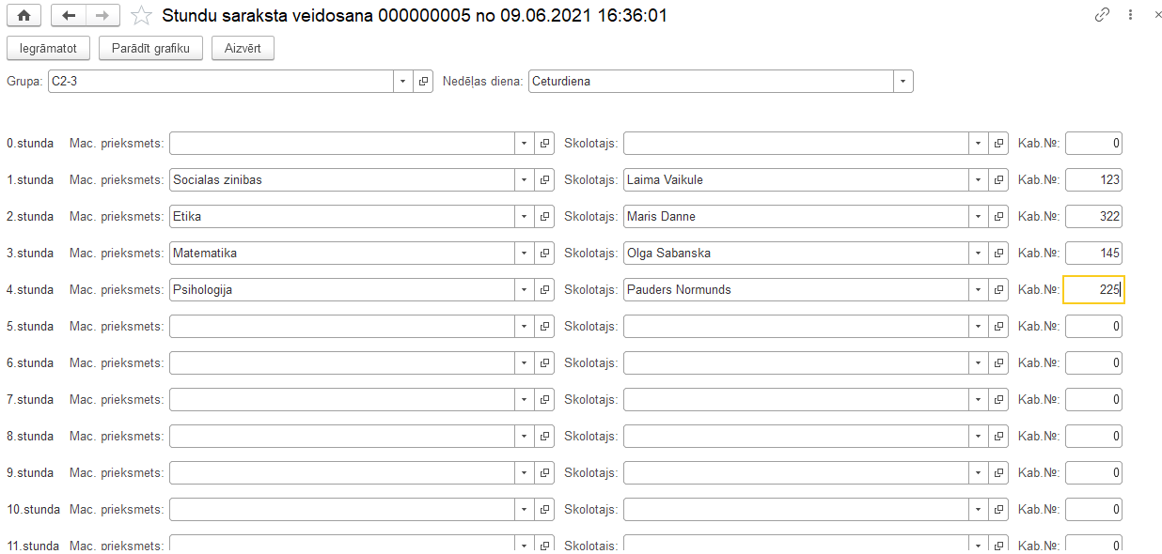

6.21. att. Dokumenta “Stundu sarakstu veidošana” interfeis

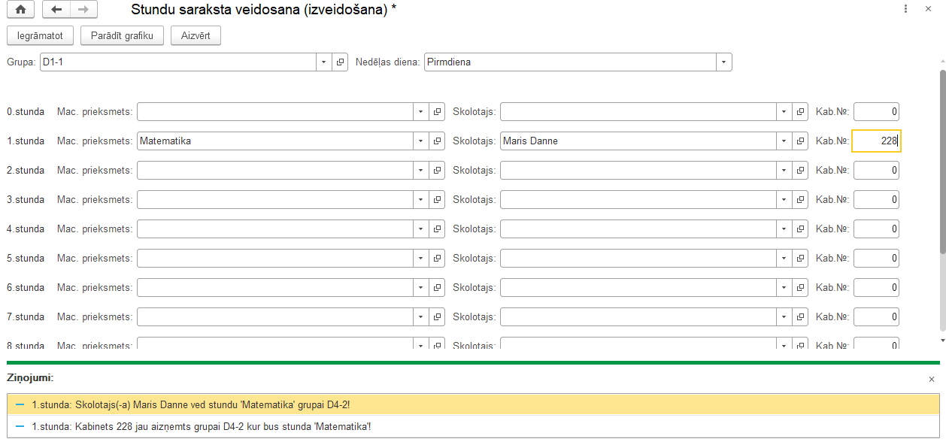

6.22. att. Dokumenta “Stundu sarakstu veidošana” īsziņa par datu kļūdu

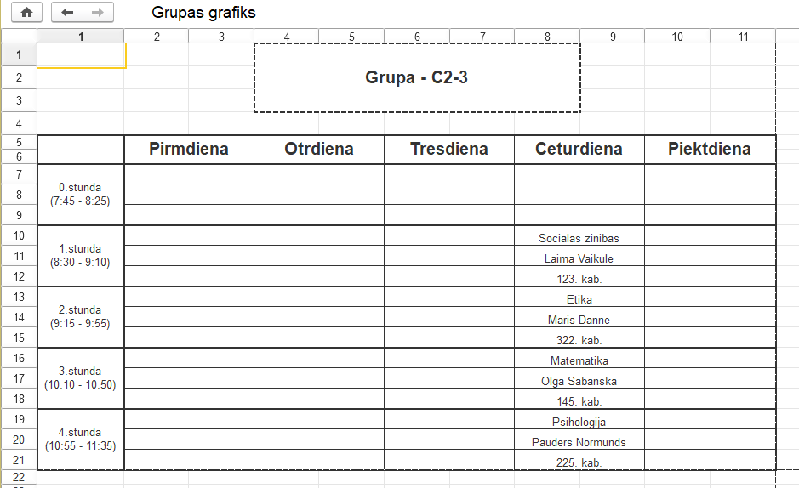

6.23. att. Dokumenta “Stundu sarakstu veidošana” rezultata izvāde

**Stundas grāmatošana** - dokuments vajādzīgs lai registrēt mācību stundas datubāze un izstādīt vērtējumus un kavējumus. Pīrms dokumenta gramatošana sistēma parbaud, vai ir tada stunda stundu sarakstā. No interfeisa var paskatīt stundu sarakstu. Dokuments ir pieejāms administratoram un macProcVaditajam un nodāļas vaditajām un skolotājam.

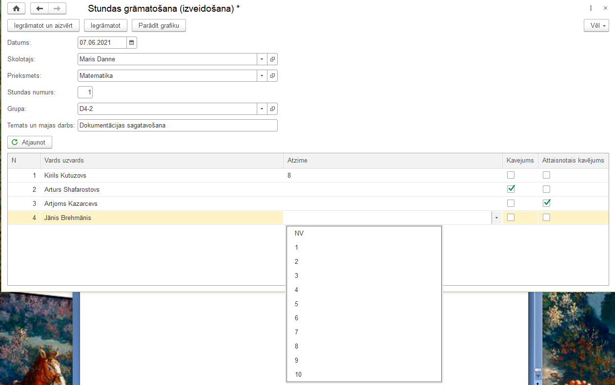

6.24. att. Dokumenta “Stundas grāmatošana” interfeis

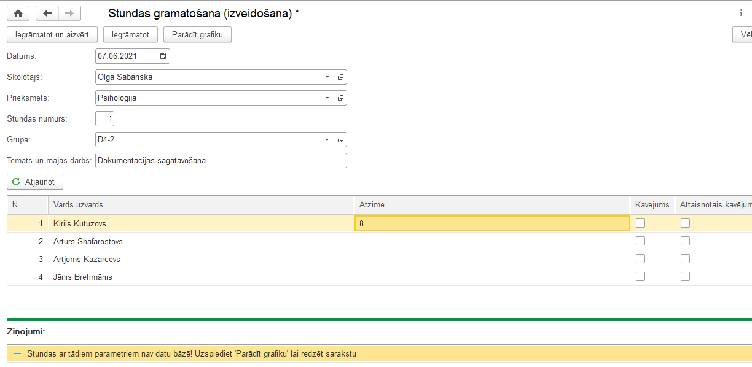

6.25. att. Dokumenta “Stundas grāmatošana” īsziņa par datu kļūdu

**Ieskaitīt studentu uz apmācību –** šis dokuments vajādzīgs lai ievēd bāzē ierakstu par studentu. Normālos nosacījumos jauniem ierakstiem atbilstošos katalogos ir jātop tieši caur šo dokumentu. Šis documents ir pieējams administratoram un MacProcVaditājiem.

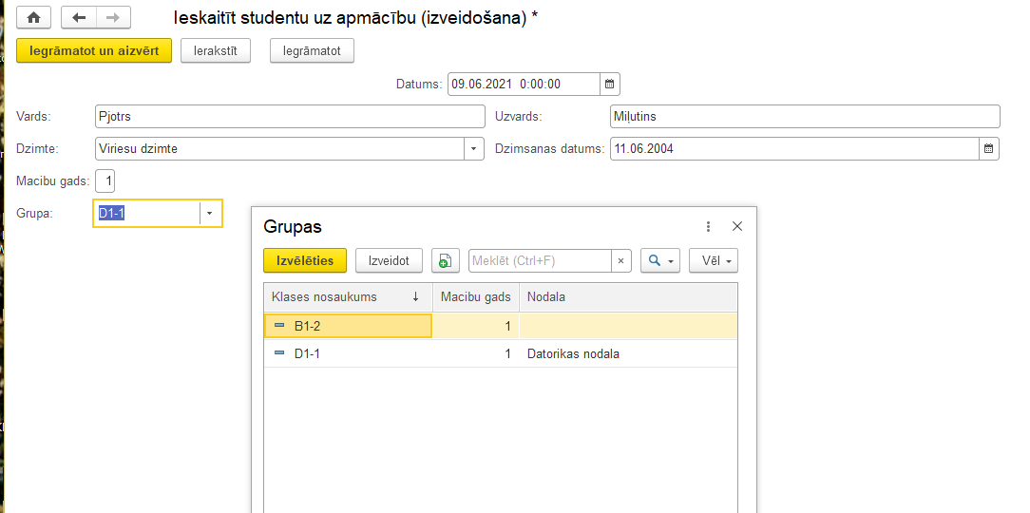

6.26. att. Dokumenta “Ieskaitīt studentu uz apmācību” interfeis

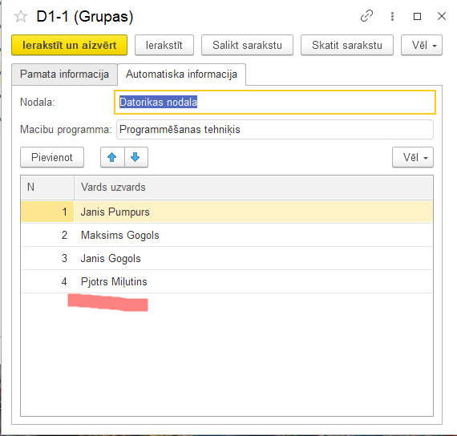

6.27. att. Dokumenta “Stundu sarakstu veidošana” rezultats

**Atskaites:** atskaites vajāg lai ērti saņemt datus no dātu bāzēs.

**Saņemt datus par sekmēm –** mehānisms, kas laulj lietotākiem saņemt datus pār atzimēm vai videjo balli vai kavējumiem.

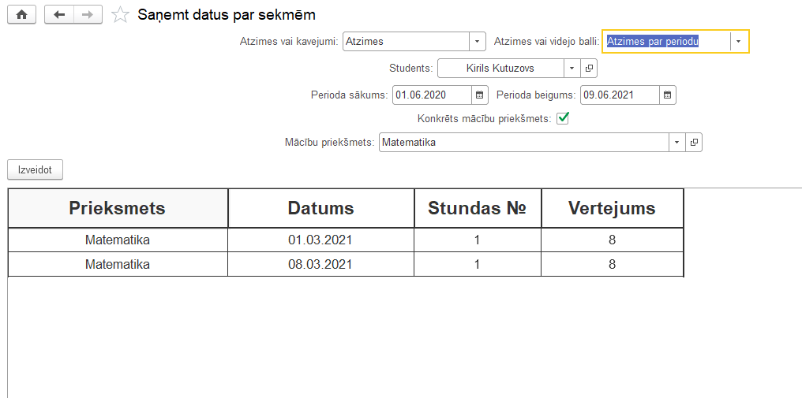

6.28. att. Atskaitei „Saņemt datus par sekmēm” interfeis

## Testa piemērs

Testa piemēra nolūks ir demonstrēts skolotāja standarta darbību secība: autorizēšana – datu nolasīšana no informatīva paneļa – stundu saraksta skatišāna – stundas gramatošana – atzimju un kavējumu izlikšana – atzimju redakcija.

**Autorizēšana:**

Programmas palaišana, ieeja caur režīmu “1C:Uzņemums”.

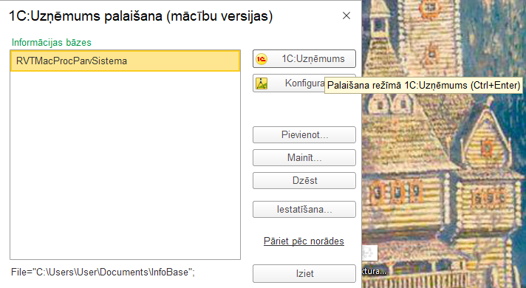

6.29. att. Tehnologiskai platformai sakuma menu

Autorizēšana.

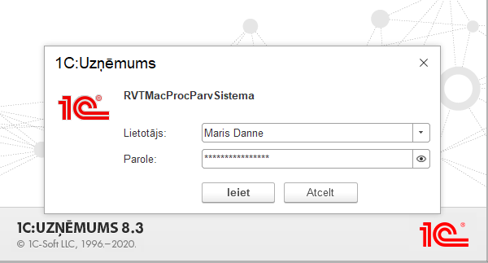

6.30. att. Autorizēšana

**Datu nolasīšana no informacijas paneļa:**

Pēc autorizācijas lietotājs izrādās uz galvenās lapaspuses un redz informatīvu paneli.

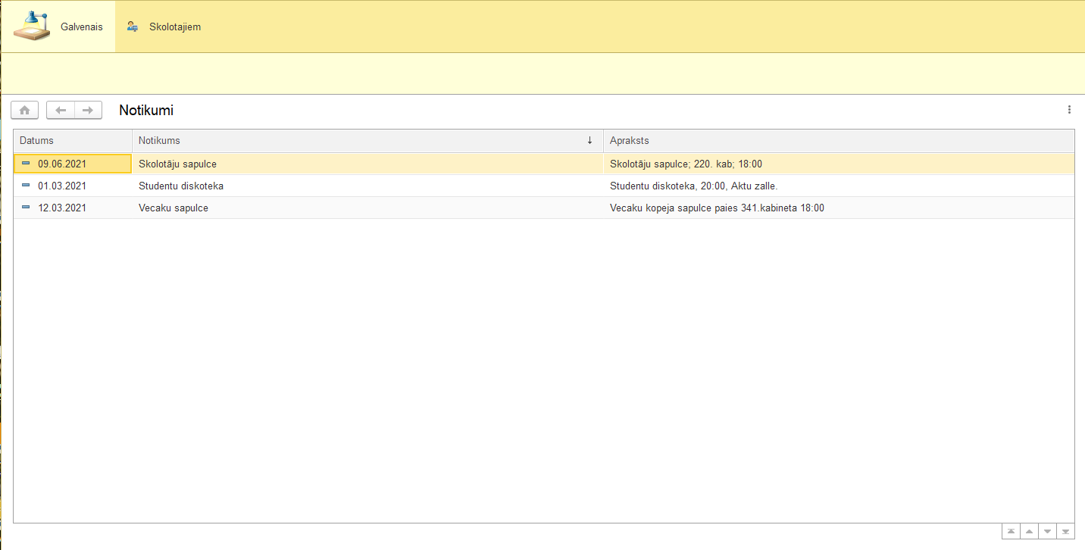

6.31. att. Inforcijas panelis

Lietotājs dubultklikšināt uz ierakstu, kura interesē viņu, un lasa sīku aprakstu.

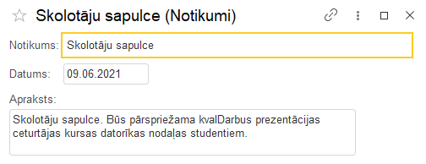

6.32. att. Ieraksta no informācijas paneli interfeis

**Stundas gramatošana:**

Lietotājs ieiet nodalījumā "skolotājiem", izvēlas „Stundas gramatošana” zēmnodaļā „Izveidot”.

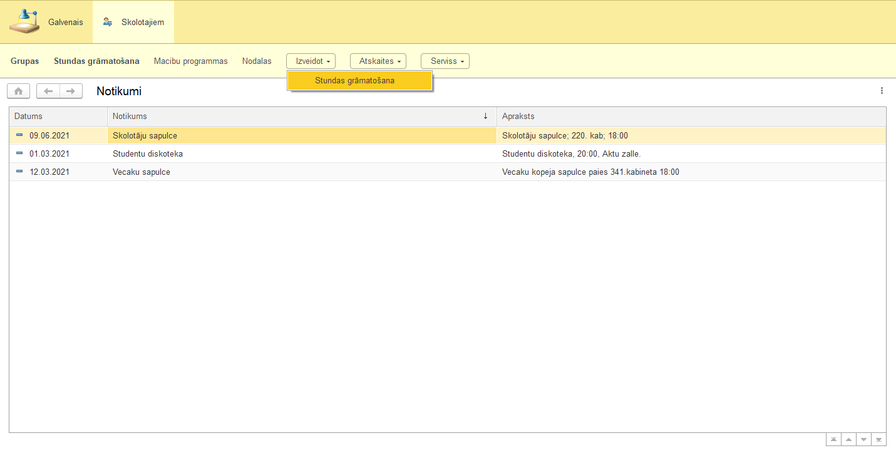

6.33. att. Darbs ar skolotāja apakšmenu

Lietotājs norāda datumu un izvēlas sevi sarakstā. Viņš lemj paskatīties savējo sarakstu, lai neatļautos kļūdu un izmanto funkciju "Parādīt grafiku".

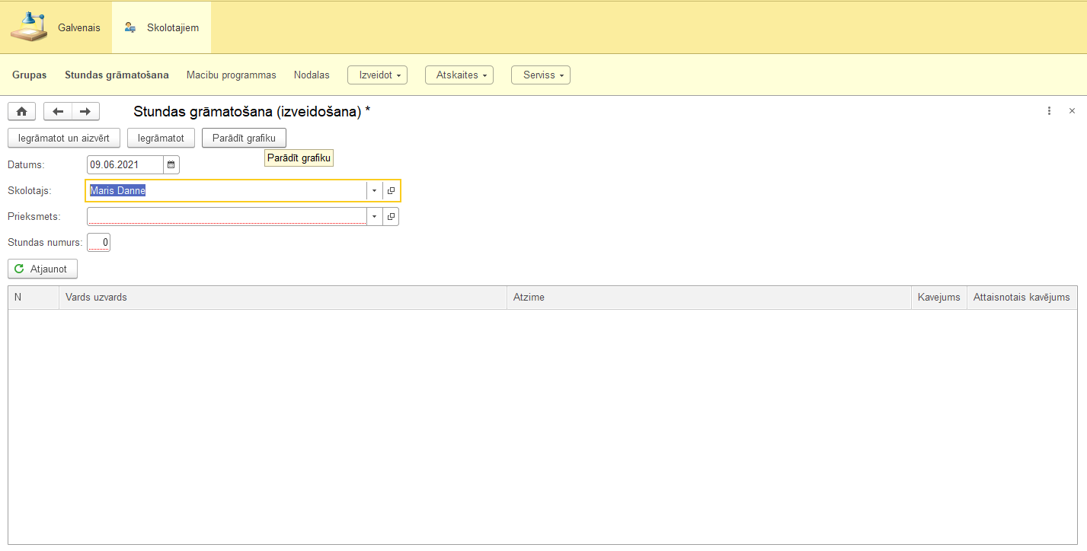

6.34. att. Datuma un skolotāja datus ievadīšana

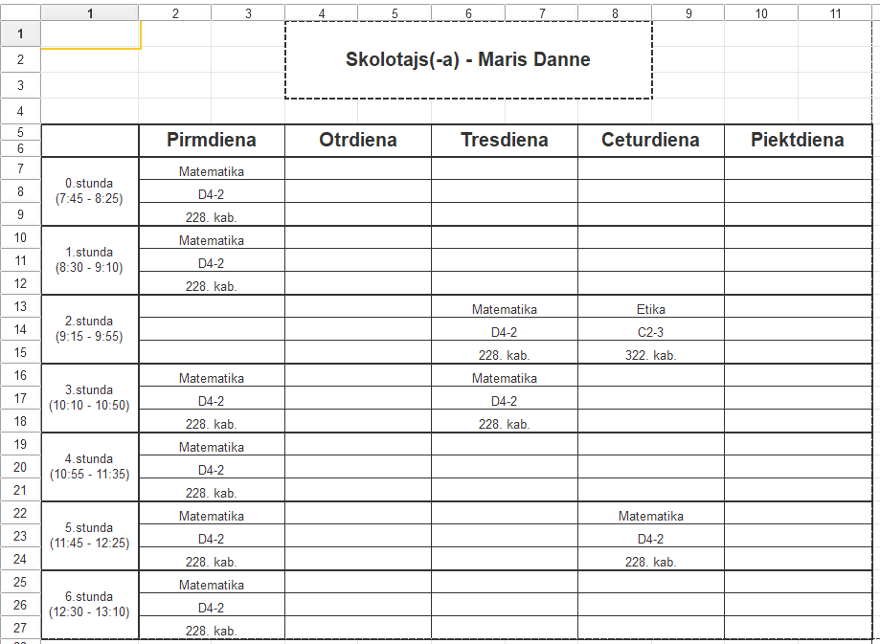

6.35. att. Skolotāja stundas grafiks

Lietotājs taisa ciet grafiku un ieved datus par mācību, pēc kam tabulā ir izvedams viņa studentu saraksts.

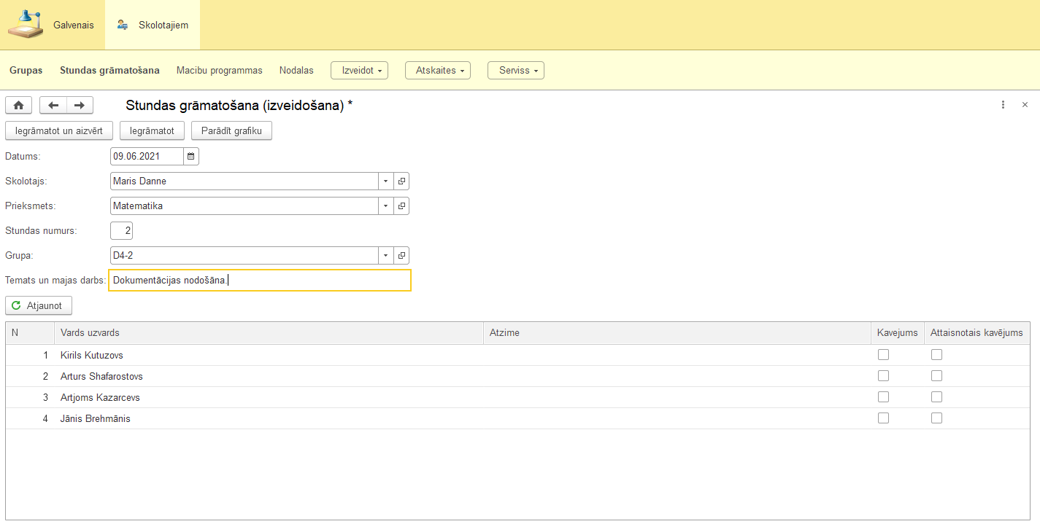

6.36. att. Informācijas pār grupas studentiem izvadīšana

Lietotājs izstāda vērtējumus un kavējumus, pēc kam uzspiež uz spiedpogu „Iegramatot un aizvērt”.

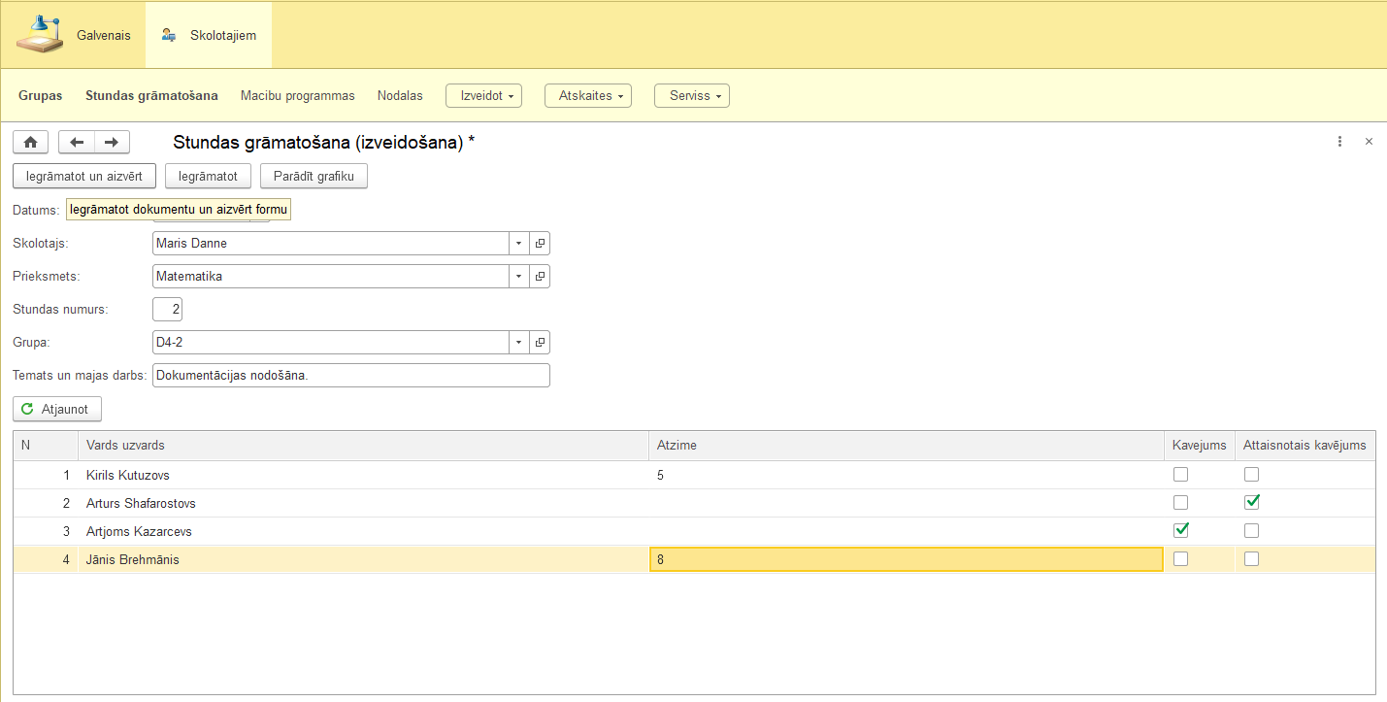

6.37. att. Vērtējumu un kavējumu izstādīšana

**Atzimju redakcija:**

Lietotājs pārdomāja un lēma izmainīt vienu vērtējumu. Viņš izvēlas punktu "Stundas grāmatošana" apakšmenū, lai paskatītos veikto nogramātotu dokumentu sarakstu.

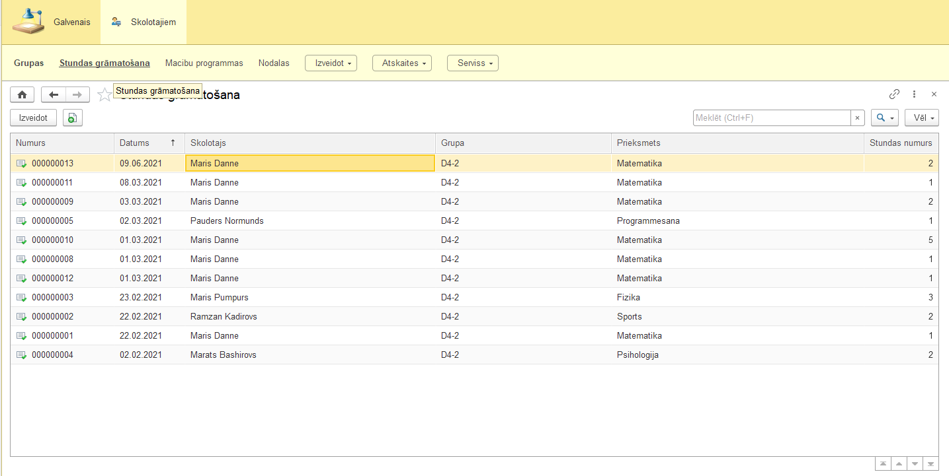

6.38. att. Dokumentu „Stundas gramatošana” glabātava

Atrodot pēdējo dokumentu, kuru sastādītājs ir viņs, lietotājs izvēlas viņu un ieved izmaiņas, pēc kam saglabā tos un atkopj no sistēmas.

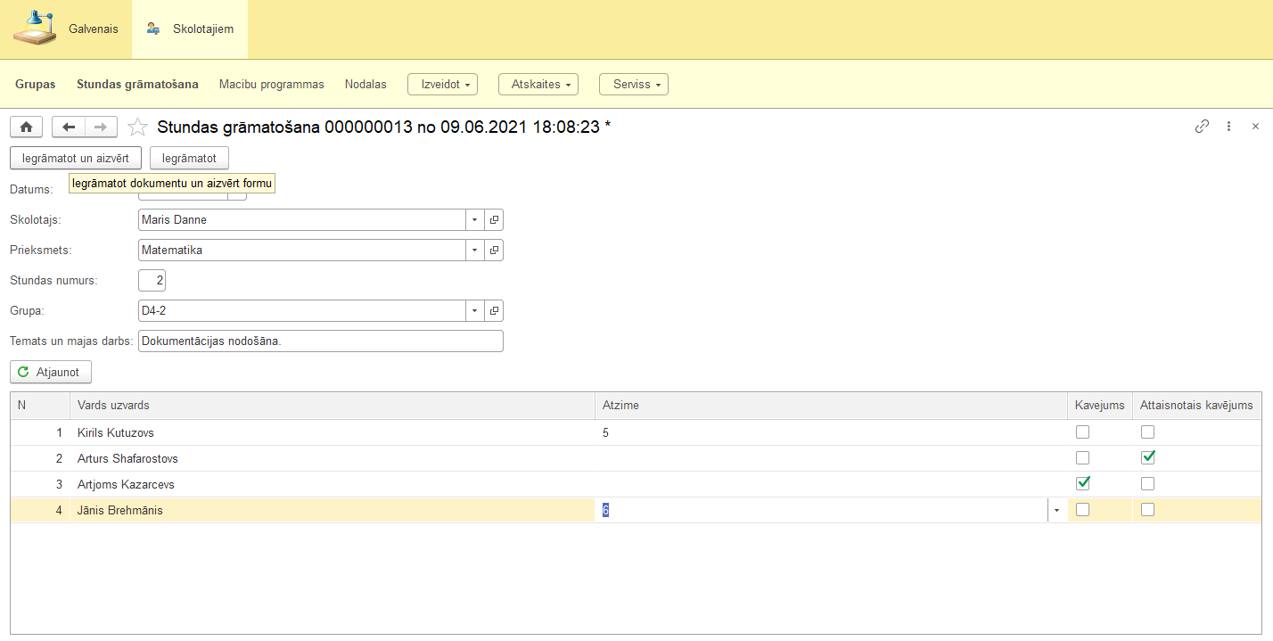

6.39. att. Atzīmes radākcija

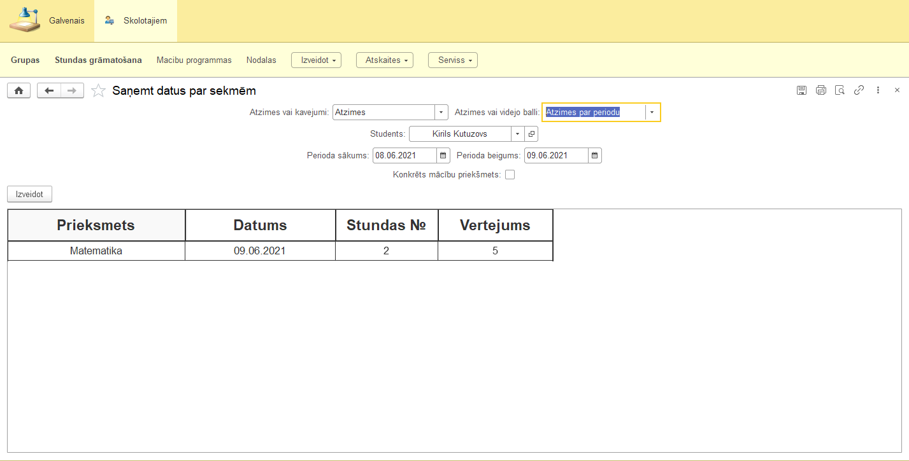

6.40. att. Pirma studenta atzīme dātu bāzē

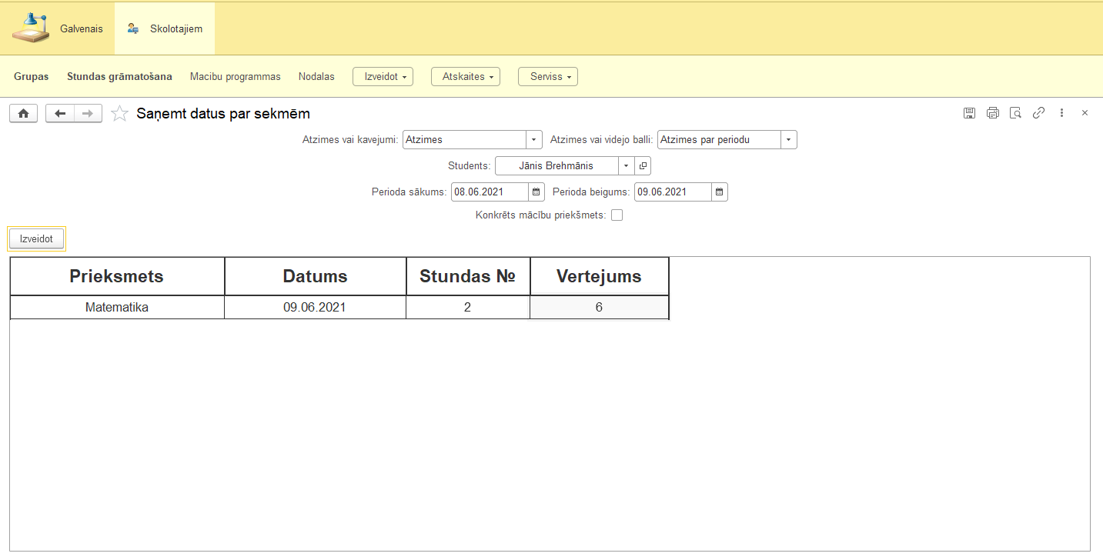

6.41. att. Otra studenta atzīme dātu bāzē

# NOBEIGUMS

Secinājumā gribu uzrakstīt, ka tiek izpildīts titānisks darbs. Izstrādāt vienatnē sistēmu, kas ir noderīga izmantošanai milzīgai mācību aizvešanai ir ļoti gruti. Šis darbs nogrūda mani, jaunu un nepiedzīvojušu programmētāju, aci pret aci ar reālu darbu, viņa parādīja ka tāds būt īsto programmētāju un kas gaida mani nākotnē. Izstrādāšanas procesā es sāku labāk saprast manējās stingras un vājas malas, iemācījās paškontrolei, disciplīnai un ieguva prasmi pašam meklēt informāciju, kura ir vajadzīga man, bez kādas palīdzības. Priekšā man ilgs darbs pa savējās meistarības pilnveidošanu, kvalifikācijas paaugstinājums un zināšanu pielietojums praksē. Manējais darbs ir labs produkts, bet es varu atzīt, ka viņš tālu nav ideāls un ka vajag vēl daudz ko realizēt. Manējos plānos turpināt darbu pār projektu, optimizēt kodu, realizēt papildus funkcijas, piemēram stipendijas aprēķins. Es esmu pateicīgs visiem skolotājiem, ka mācīja mani šajos četrus gadus un visiem ļaudīm, kuri palīdzēja man kļūt labāk. Tāpat es esmu pateicīgs tas, kas izlasīs manējo darbu un vērtēs viņu, es skaitu ka jūs nodarbojaties ar cienīgu lietu.

Nesu atvainošanās par manu sliktu latviešu valodu un paldies par uzmanību.

# INFORMĀCIJAS AVOTI

* <https://programmist1s.ru/programmirovanie-1s/>
* <https://helpme1c.ru/>
* <https://1c-programmer-blog.ru/>
* <https://moluch.ru/archive/291/66058/>
* <https://habr.com/ru/post/193136/>

# PIELIKUMI

## pielikums. Datu izvādes maketi

## 

